Міністерство освіти і науки України
Ніжинський державний університет імені Миколи Гоголя
Факультет природничо-географічних і точних наук
Кафедра географії, туризму та спорту

Галузь знань: 01 Освіта/Педагогіка
Спеціальність: 014 Середня освіта (Географія)

КВАЛІФІКАЦІЙНА РОБОТА
на здобуття освітнього ступеня магістр

Особливості еволюції тимчасових водотоків у Чернігівській області (кінець XX – початок XXI століття)

Райської Анастасії Юріївни

Науковий керівник:
канд. геогр. наук, доцент
Філоненко Ю. М.

Рецензент: канд. геогр. наук, доцент
Барановська О. В.

Рецензент: канд. геогр. наук, с. н. с.
Когатько Ю. Л.

Допущено до захисту____________________

Завідувач кафедри _________(доц. Остапчук В. В.)

Ніжин – 2021
Анотація
Райська Анастасія Юріївна. Особливості еволюції тимчасових водотоків у Чернігівській області (кінець XX – початок XXI століття): кваліфікаційна робота студентки Ніжинського державного університету імені Миколи Гоголя, факультету природничо-географічних і точних наук, кафедри географії, туризму та спорту, спеціальності 014 Середня освіта (Географія). [Рукопис] / А. Ю. Райська. Ніжин: НДУ імені Миколи Гоголя, 2021. 90 с. Кваліфікаційна робота присвячена дослідженню особливостей еволюції тимчасових водотоків у Чернігівській області.
Робота складається зі вступу, чотирьох розділів, висновків, списку використаних джерел, який складається із 51 найменувань. Основна частина містить 8 додатків, 6 рисунків, 8 таблиць та 3 діаграми
В роботі коротко охарактеризовано суть поняття тимчасові водотоки і основні етапи та методи дослідження. Для досягнення поставленої мети було проаналізовано природні умови Чернігівської області. На основі матеріалів власних польових робіт досліджено особливості розвитку тимчасових водотоків у різних природних зонах Чернігівщини та вивчено найбільш поширені форми водно-ерозійного рельєфу. Крім того, проаналізовано особливості вивчення форм рельєфу, утворених тимчасовими водотоками у 6–9 класах загальноосвітніх навчальних закладів і розглянуто можливості використання матеріалів даного дослідження в позаурочній роботі та для організації екскурсій.
Практичне значення роботи: результати проведеного дослідження можуть бути використані у науково-дослідницькій та навчальній (для підготовки видань, праць, допоміжних матеріалів для вчителів географії) сферах, а також в якості освітнього матеріалу для студентів та на уроках географії в школі.
Ключові слова: тимчасові водотоки, водна ерозія, ерозійна борозна, ерозійна вимоїна, яр, балка, тальвег, делювій, пролювій.

Summary.
Raiska Anastasiia. Features of the evolution of temporary watercourses in the Chernihiv region (late 20th – early 21st century). Qualification work of the student of Nizhyn Mykola Gogol State University, Faculty of Natural Sciences and Geography, Department of Geography, Tourism and Sports, specialty 014 Secondary Education (Geography). [Manuscript] / Raiska. A. Nizhyn: Nizhyn Mykola Gogol State University, 2021. 90 p. The qualification work is devoted to the research of the evolution of temporary watercourses in the Chernihiv region.
Thesis consists of an introduction, four sections, conclusions, conclusions and references that consists of 51 items. The main part contains 8 appendices, 6 figures, 8 tables and 3 diagrams.
The essence of the concept of temporary watercourses and the main stages and methods of research are briefly described in the thesis. To achieve the objectives, the natural conditions of Chernihiv region were analyzed. On the basis of materials of own field works the peculiarities of development of temporary watercourses in different natural zones of Chernihiv region were investigated and the most widespread forms of water-erosion relief were studied. Moreover, the peculiarities of the study of landforms, formed by temporary watercourses, in grades 6–9 of secondary schools are analyzed and the possibilities of using the materials of this research in extracurricular activities and for organizing excursions are considered.
Practical value of the thesis: the results of the survey can be used in research and scientific (preparation of publications, papers, supporting materials for teachers of geography) fields, as well as educational material for students and at geography lessons at school.
Key words: temporary watercourses, water erosion, erosion furrow, gully erosion, ravine, beam, thalweg, deluvium, proluvium.
ЗМІСТ
ВСТУП 5
РОЗДІЛ І. ТЕОРЕТИКО-МЕТОДИЧНІ ПІДХОДИ ДО ВИВЧЕННЯ ТИМЧАСОВИХ ВОДОТОКІВ 10
1.1. Поняття про тимчасові водотоки 10
1.2. Основні методичні підходи до вивчення особливостей тимчасових водотоків 20
Висновки до першого розділу 23
РОЗДІЛ 2. ПРИРОДНІ ТА СОЦІАЛЬНО-ЕКОНОМІЧНІ ЧИННИКИ УТВОРЕННЯ ТИМЧАСОВИХ ВОДОТОКІВ НА ТЕРИТОРІЇ ЧЕРНІГІВСЬКОЇ ОБЛАСТІ 24
2.1. Особливості геотектонічної будови та рельєфу Чернігівщини 24
2.2. Кліматичні умови та гідрологічні об’єкти області 29
2.3. Ґрунтовий покрив, рослинність і тваринний світ Чернігівщини 36
2.4. Господарська діяльність людини 43
Висновки до другого розділу 46
РОЗДІЛ 3. ОСОБЛИВОСТІ РОЗВИТКУ ТИМЧАСОВИХ ВОДОТОКІВ У РІЗНИХ ПРИРОДНИХ ЗОНАХ ЧЕРНІГІВСЬКОЇ ОБЛАСТІ 48
3.1. Поширення та особливості розвитку тимчасових водотоків на Поліссі 49
3.2. Поширення та особливості розвитку тимчасових водотоків у Лісостепу 53
Висновки до третього розділу 64
РОЗДІЛ 4. ВИКОРИСТАННЯ РЕЗУЛЬТАТІВ ДОСЛІДЖЕННЯ ТИМЧАСОВИХ ВОДОТОКІВ У ШКІЛЬНОМУ КУРСІ ГЕОГРАФІЇ 65
4.1. Вивчення проблематики ерозії тимчасових водотоків у 6–9 класах 65
4.2. Використання тематики тимчасових водотоків та створених ними форм рельєфу в позаурочній роботі та для організації екскурсій 69
Висновки до четвертого розділу 73
ВИСНОВКИ 75
СПИСОК ВИКОРИСТАНИХ ДЖЕРЕЛ 77
ДОДАТКИ 82
ВСТУП
Актуальність дослідження. Талі та дощові води на поверхні водозборів багатьох районів планети формують потоки, які сприяють розвитку ерозійних форм рельєфу. Вивчення особливостей їх утворення та еволюції в різних природних умовах є важливим завданням геоморфології, гідрології та теорії функціонування водно-ерозійних систем.
Водна ерозія – це одна із головних видів деградації, котра характеризується руйнуванням і виснаженням ґрунтового покриву. При цьому змінюються його фізичні та хімічні властивості, погіршується водний режим.
За даними статистики, в світі понад 6 млрд. га сільськогосподарських земель схильні до ерозії. Протягом однієї сильної зливи може бути знесений шар ґрунту товщиною 2–4 см, у той час коли для його утворення потрібно від 300 до 1000 років [18].
Для України проблема розвитку водної ерозії ґрунтів є досить актуальною. В основному вона проявляється у вигляді глибинних (яружних) розмивів, які приурочені до територій, ґрунтоутворюючі породи яких формувалися з лесів та лесоподібних суглинків. Слід зазначити, що, як ґрунтоутворююча порода, леси найбільше піддаються розмиву дощовими та талими водами, оскільки в цих породах міститься до 50% тонких пилуватих частинок, які легко вимиваються поверхневими водами.
На Чернігівщині ерозійні процеси також суттєво змінюють рельєф поверхні та завдають значних збитків сільському господарству. Крім того, вони щорічно пошкоджують інфраструктуру міст та шляхи сполучення; призводять до замулення та деградації водних артерій; знищують ареали проживання тварин і порушують цілі екосистеми. Необхідно відзначити також і той факт, що, за умов зростаючого впливу техногенезу, в утворенні ерозійних форм рельєфу, важлива роль належить антропогенному чиннику. Діяльність людини часто стає причиною виникнення ерозійного процесу або призводить до посилення інтенсивності вже існуючих природних явищ. Тому, комплексне дослідження особливостей еволюції тимчасових водотоків у Чернігівській області та їх морфологічних наслідків є важливим і актуальним з наукової та прикладної точки зору.
Об’єктом дослідження даної кваліфікаційної роботи є тимчасові водотоки та утворені ними форми ерозійного рельєфу, а предметом – особливості розвитку тимчасових водотоків та закономірності геопросторового прояву водної ерозії на території Чернігівщини.
Метою дослідження є аналіз еволюції тимчасових водотоків та утворених ними форм рельєфу (борозен, вимоїн, ярів та балок) в межах Чернігівської області.
Для досягнення мети дослідження необхідно вирішити наступні завдання:
- розкрити суть поняття тимчасові водотоки;
- з’ясувати причини і фактори, що викликають розвиток ерозійних процесів та описати основні форми ерозійного рельєфу;
- оволодіти основними методами, що необхідні для вивчення форм рельєфу утворених в результаті діяльності тимчасових водних потоків;
- дослідити природні та соціально-економічні чинники утворення тимчасових водотоків на території Чернігівщини;
- опрацювати наявні інформаційні дані (літературні, картографічні, Інтернет-джерела та ін.) по території дослідження;
- провести власні польові дослідження та опрацювати їх матеріали;
- дослідити особливості розвитку тимчасових водотоків у різних природних зонах Чернігівщини;
- розробити рекомендації щодо використання матеріалів кваліфікаційної роботи у шкільному курсі географії.
Характеристика ступеня вивченості теми в спеціальній науковій літературі.
Великий внесок у розвиток знань про водну ерозію здійснив російський вчений В. В. Докучаєв, який досліджував фактори розвитку ерозійних процесів та виділив стадійність в розвитку форм рельєфу, утворених тимчасовими водотоками.
Серед вітчизняних вчених, що займалися вивченням процесів водної ерозії важливо виділити Степана Рудницького, який у своїх працях одним із перших описав антропогенний вплив на форми ерозійного рельєфу та стверджував, що яри утворені в розорених чорноземах розвиваються набагато швидше.
Г .І. Швебс, О. О. Світличний, С. Г. Чорний [40; 41] розробили методологічні основи ерозієзнавства як науки, вивчали протиерозійну стійкість ґрунтів, займалися питанням моделювання водної ерозії, обґрунтуванням протиерозійних заходів, оцінкою ерозійної небезпеки та досліджують сучасні тенденції розвитку ерозійних процесів.
Стецюк В. В., Ковальчук І. П. [44] в праці «Основи геоморфології» здійснили характеристику ерозійних форм рельєфу, виділили причини їх виникнення та охарактеризували заходи боротьби з яроутворенням. Такі вчені-геоморфологи як: А. М. Маринич, О. О. Комлєв, Е. Т. Палієнко, вивчаючи рельєф, значної уваги приділяють ерозійним процесам на території України.
Серед зарубіжних вчених слід виділити Дж. Кіркбі, Дж. Бракена [50], які здійснили огляд морфології і походження балок та досліджують умови їх утворення, а також Оуена Т. Макдонафа, Джейкоба Д. Хосена, Маргарет А. Палмера [51], що вивчають географію, гідрологію та екологію тимчасових водотоків.
Джерельна база дослідження. Інформаційними засадами дослідження виступили дані Доповіді про стан навколишнього середовища у Чернігівській області, значна кількість літературних джерел з геоморфології, картографічні матеріали, а також Інтернет-джерела. Важливу роль в написанні магістерської роботи відіграють власні польові дослідження, проведення яких передбачало виїзди на місця поширення ерозійних форм рельєфу (околиці с. Радичів, міський лісопарк «Березовий гай» (м. Чернігів), урочище «Боярівщина» та схили водосховища № 4, околиці с. Щурівка) та спілкування з місцевими жителями.
Методи дослідження, які використовувалися в роботі: літературний, картографічний, описовий, метод польових досліджень, метод опитування місцевих жителів, статистичний, метод системного аналізу та географічного порівняння, математичний, морфометричний та мофологічний аналіз.
Наукова новизна: в роботі вперше проведено детальне дослідження умов формування, динаміки і особливостей поширення тимчасових водотоків на окремих ділянках Полісся та Лісостепу в межах Чернігівської області.
Практичне значення одержаних результатів: матеріали кваліфікаційної роботи можуть бути використані у науково-дослідницькій та навчальній (для підготовки видань, праць, допоміжних матеріалів для вчителів географії) сферах, а також в якості освітнього матеріалу для студентів та на уроках географії в школі.
Апробація результатів дослідження. Матеріали кваліфікаційної роботи були представлені на IV Всеукраїнській онлайн-конференції молодих науковців «Сучасні проблеми природничих і точних наук» (14 квітня 2021 року, м. Ніжин).
Публікації. За матеріалами виконаного дослідження було опубліковано тези і наукову статтю:
1. Райська А. Ю. Особливості сучасного стану яружної системи «Березового гаю» (м. Чернігів) / VI Всеукраїнська онлайн-конференція молодих науковців «Cучасні проблеми природничих і точних наук». Ніжин: «Наука-сервіс», 2021. С. 30–31.
2. Слюта В. Б., Лестовнича Т. О., Райська А .Ю. Несприятливі екзогенні процеси в зоні впливу меліоративної системи «Журавка» / Наукові записки Сумського державного педагогічного університету імені А. С. Макаренка. 2021. Том 2. Вип. 2. С. 84–91.
Структура та обсяг кваліфікаційної роботи. Структура роботи визначена метою й завданнями дослідження. Робота складається із вступу, чотрирьох розділів, висновків, списку використаних джерел та додатків.
У першому розділі розкрито суть поняття тимчасові водотоки та охарактеризовано основні методичні підходи до їх вивчення.
Другий розділ присвячено аналізу природних та соціально-економічних чинників формування тимчасових водотоків на території Чернігівської області.
У третьому розділі охарактеризовано особливості розвитку тимчасових водотоків у різних природних зонах Чернігівщини.
Четвертий розділ присвячений характеристиці можливостей використання матеріалів кваліфікаційної роботи у шкільному курсі географії.
Основна частина роботи містить 6 рисунків, 8 таблиць та 3 діаграми. Основний текст кваліфікаційної роботи становить 76 сторінки, загальний обсяг – 90 сторінок.

РОЗДІЛ І. ТЕОРЕТИКО-МЕТОДИЧНІ ПІДХОДИ ДО ВИВЧЕННЯ ТИМЧАСОВИХ ВОДОТОКІВ

1.1. Поняття про тимчасові водотоки
Тимчасові водотоки – це водотоки у яких рух води спостерігається лише час від часу (зазвичай після сильних дощів та під час танення снігу). Оскільки тимчасові водотоки не мають поверхневого потоку протягом певного періоду року, то їх ще називають періодичними, короткочасними або ефемерними [51].
Тимчасові водотоки спричиняють водну ерозію – процес порушення та руйнування ґрунтового покриву і гірських порід, що включає в себе відрив та транспортування матеріалу цими ж потоками [15]. Проявляється вона у площинній та лінійних формах.
Основними чинниками, що зумовлюють водну ерозію, є клімат, особливості геологічної будови, рельєфу, рослинності, тваринного світу, господарська діяльність тощо.
Від кліматичних умов території залежить інтенсивність і тривалість випадання опадів (в цей період тимчасові водотоки володіють достатніми швидкостями і здатні розвивати найбільшу ерозійну діяльність), танення снігу, глибина промерзання ґрунту, зволоження та водопроникність ґрунтів.
Важливим фактором розвитку водно-ерозійної системи є стік води. Чим більші потоки води, що формуються в елементах водно-ерозійної системи, тим більші гідрографічні та морфометричні характеристики відповідних елементів в ієрархії ерозійно-акумулятивних форм рельєфу поверхні території суходолу (табл. 1.1).
Такі особливості рельєфу території, як крутизна та напрямок схилів, їх форма (увігнутий, опуклий), характер поверхні (наявність ярів, їх протяжність та базис) значною мірою визначають протікання водної ерозії [4; 12].
Від крутизни схилу залежить швидкість тимчасового водотоку, чим він крутіший, тим більша сила тяжіння, виміром якої є прискорення вільного падіння. Швидкість водотоку залежить від часу:
, | (1.1)
де t – це час за який водний потік долає схил певної довжини.
Чим більша швидкість тимчасового водного потоку, тим більш крупні уламки переносяться, і тим інтенсивніше проходять ерозійні процеси.
За критичними швидкостями оцінюється стійкість ґрунту на схилі до дії водного потоку:
Нерозмивна швидкість – максимальна швидкість потоку, при якій не відбувається відрив і переміщення частинок.
Розмивна швидкість – мінімальна швидкість потоку, при якій починається незупинний відрив частинок [18].
Таблиця 1.1.
Елементи ієрархії флювіального рельєфу територій і типи стоку [30]
Форми флювіального рельєфу | Характерна довжина, км | Тип стоку
Окремі нерівності, агрегати і частинки на схилах | менше 0,0001 | тимчасовий, нерусловий
Мікрорельєф на схилах | 0,0001–0,001 | тимчасовий, нерусловий
Мікрострумкові зниження поверхні схилів | 0,001–0,01 | тимчасовий не русловий або русловий
Ерозійні вимоїни | 0,01–0,1 | тимчасовий нерусловий або русловий
Яри | 0,1–1 | тимчасовий, русловий
Балки | 1–10 | Тимчасовий або постійний, русловий

В структурі схилових потоків виділяють струмки 4-х типів. До струмків першого типу відносять елементарні струмки води між підвищеними і зниженими поверхнями схилу. Струмки другого типу утворюються при злитті струмків першого типу і переміщуються в ефемерних руслах. Злиття струмків другого типу призводить до утворення струмків третього типу, які мають ефемерне русло. Струмки четвертого типу мають постійне русло і відповідають постійним або тимчасовим водотокам в яружно-балковій системі території [30].
Геологічна будова, властивості літологічного складу порід, особливості ґрунтового покриву мають всебічний вплив на розвиток лінійної ерозії. Важливе значення у розвитку ерозії мають також тріщинуватість, пористість, ступінь вивітрювання (гіпергенезу) та щільність, термічний стан і водонасиченість порід [24].
Для оцінки стійкості літологічних комплексів до розмивної дії текучих вод використовують показник розмивної швидкості (табл. 1.2).
Таблиця 1.2.
Розмивна здатність основних літологічних порід[21]
Літологія порід | Швидкість розмивання, м/с | Основні комплекси порід | Середня швидкість розмивання, м/с
Пісок дрібнозернистий | 0,17-0,32 | Піски різнозернисті | 0,7
Пісок середньозернистий | 0,27-0,57 | Піски різнозернисті | 0,7
Піски крупнозернисті | 0,47-0,75 | Піски різнозернисті | 0,7
Легкі і лесоподібні супіски та леси | 0,6-0,8 | Легкі і лесоподібні супіски та леси | 0,7
Супісок | 0,65-0,7 | Легкі і лесоподібні супіски та леси | 0,7
Легкий суглинок | 0,45-0,8 | Легкі і лесоподібні супіски та леси | 0,7
Глина середньощільна | 0,7-1,0 | Глина середньо щільна | 1,0
Глина щільна | 1,0-1,3 | Глини щільні | 1,3
Суглинок важкий з валунами | 1,3 | Суглинки важкі з гравієм та валунами | 1,3
Гравій крупний | 1,3 | Суглинки важкі з гравієм та валунами | 1,3
Крейда | 2,1 | Крейда, мергель, доломіт | 2,1
Крейда, доломіт | 2,0-2,1 | Крейда, мергель, доломіт | 2,1
Вапняк пористий | 2,5-3,0 | Вапняки,  піщаники | 3,7
Вапняк щільний | 3,7-4,0 | Вапняки,  піщаники | 3,7
Піщаник доломітовий | 3,7-4,0 | Вапняки,  піщаники | 3,7
Піщаник вапняковий | 2,5-3,0 | Вапняки,  піщаники | 3,7

Стійкість ґрунтів до розмиву є однією з природних характеристик, які мають великий вплив на розвиток яружної ерозії, розповсюдженість ярів по території, інтенсивність процесу і морфологічний вигляд окремих ярів [21].
Рослинний покрив є важливим регулюючим чинником стоку і формування тимчасових водотоків. На позбавлених рослинності ділянках, за умови достатньої кількості опадів та наявності схилів, має місце інтенсивний розвиток лінійної ерозії.
Окремі представники тваринного світу (кози, вівці, ВРХ) формуючи стежки на схилах часто провокують виникнення тимчасових водотоків.
Господарська діяльність людини (будівництво, обробіток ґрунту, видобування корисних копалин, прокладання меліоративних систем та ін.) також стають причиною появи тимчасових водотоків [4; 9; 14].
Руйнівна робота тимчасових водотоків проявляється у вигляді площинного змиву і лінійного розмиву (рис. 1.1.).
При площинному змиві дощові потоки, або талі снігові води на пологих схилах розтікаються у вигляді багатьох струмів, які переплітаються і утворюють густу мережу. Під дією сили води, тонкі струмки захоплюють частину пухкого, дрібного матеріалу і переміщують його вниз по схилу до підніжжя, де цей матеріал накопичується. Процес площинного змиву часто називають делювіальним, а осади, які утворилися отримали назву – делювій.
З часом площинний змив змінюється лінійним розмивом і починається руйнування гірських порід вглиб.
При лінійній ерозії, текучі води спочатку збираються в малопомітні борозни чи вимоїни (водориї), які з часом збільшуються .
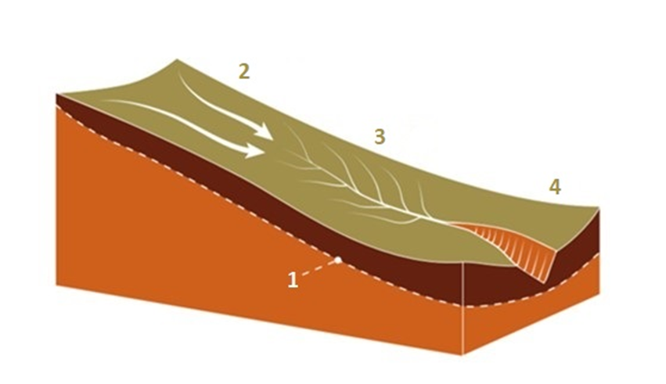
Рис. 1.1. Схема схилу, де: 1 – товща ґрунтового покриву, 2 – площинна ерозія, 3 – лінійна ерозія, 4 – утворення яру [50]

У верхній частині схилу розташовані верхів’я водотоків, що являють собою систему з’єднаних між собою вимоїн (водориїв), які утворюють водозбірний басейн. З цього басейну вода рухається вниз по схилу каналом стоку, тобто єдиним руслом. Вимоїни (водориї) та канал стоку під час випадання дощів та танення снігу заповнюються водою, яка рухаючись з великою швидкістю вниз по схилу захоплює уламковий матеріал, який посилює руйнівну дію водотоку. Це призводить до накопичення біля підніжжя схилу уламкового матеріалу – пролювію, який утворює конус виносу. Склад пролювію зазвичай залежить від літології схилу, прорізаного яром або балкою, стадії розвитку ерозійних форм рельєфу, а також від характеру стоку вод (талих або дощових). Він характеризується поганим сортуванням матеріалу та слабо обкатаними уламками. При утворенні пролювію від вершини конусу виносу до його основи і від його осьової лінії до країв відбувається зменшення розміру частинок [26; 42; 44].
В результаті ерозійних процесів на схилах утворюються реліктові (древні) та сучасні форми ерозійного рельєфу (рис. 1.2.). До перших належать улоговини, лощини, балки та суходоли, а до других – борозни, вимоїни (водориї) та яри.

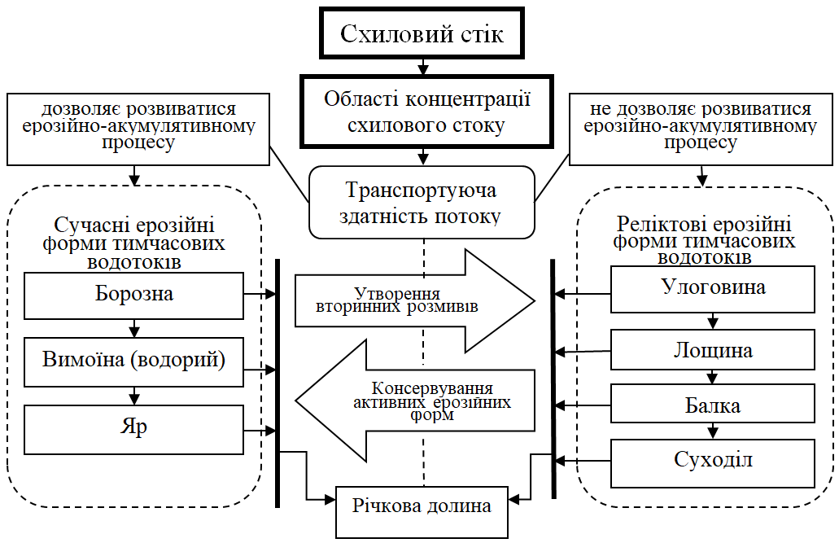
Рис 1.2. Типізація яружно-балкових форм рельєфу [30].
Улоговини – це лінійно-витягнуті зниження з пологими задернованими схилами без перегинів, які плавно змикаються на дні. Сформовані вони переважно в плейстоцені та голоцені. Глибина улоговин становить декілька метрів, ширина – десятки і навіть сотні метрів. Поперечний профіль симетричний, близький до ящикоподібного. На схилах улоговин часто зустрічаються сучасні борозни і вимоїни.
Лощини відрізняються від улоговин більшою глибиною (10–15 м) та більшою крутизною схилів, які мають плавні перегини у верхній частині і поступові переходи в слабо увігнуте днище. Поперечний профіль симетричний або слабо асиметричний. На схилах та днищі лощин часто зустрічаються прояви сучасних ерозійних процесів у вигляді борозен та вимоїн (водориїв).
Балки є морфологічно чітко вираженими древніми формами симетричної або слабо асиметричної форми з пологими схилами, які вкриті рослинністю. Профіль схилів має випукло-увігнуту форму. Розміри балок коливаються у великих межах і на відміну від лощин та улоговин, вони мають чітко сформовані водозбори.
Розміри та форма балок можуть значно відрізнятися, тому І. П. Герасимов виділив два типи балок:
1) короткі, з великим ухилом днища, без вторинних врізів;
2) довгі, широкі, часто з вторинним врізом [18].
На дні балок досить часто спостерігається активізація лінійної ерозії та формування ярів. Через неодноразове врізання донних ярів у балках утворюються балочні тераси (ступінчасті майданчики складені балочним алювієм) [42].
Суходоли – це найкрупніші реліктові форми ерозійного рельєфу. Для них характерна різко виражена асиметрія схилів, зумовлена нерівномірним розвитком процесів на схилах різної експозиції. Суходоли затягнуті шлейфами делювіально-соліфлюкційних суглинків зі щебенем потужністю 20–30 м і більше [18].
Основними сучасними формами рельєфу, що виникають в результаті ерозійної діяльності тимчасових водотоків є яри.
Яр – це глибока (середня глибина – 10–20 метрів), лінійно витягнута (ширина – 150–300 м, довжина – 3000–5000 м) форма ерозійного рельєфу, яка має круті схили і утворена переважно тимчасовими водотоками дощових і талих снігових вод у пухких, але в’язких породах (глини, леси, суглинки) [6; 46].
Яри відрізняються за походженням, розташуванням у рельєфі та за будовою в плані.
За походженням яри поділяються на природні та антропогенні.
Перші неодноразово утворювалися в минулі геологічні епохи і виникають зараз. Як правило, природні яри зароджуються на водозборах зі значною площею, де концентруються тимчасові водотоки з живою силою, достатньою для розмиву ґрунтово-дернового покриву.
Утворення та розвиток антропогенних ярів пов’язані з господарською діяльністю людини. За характером антропогенного впливу виділяють три великі групи ярів:
1) утворені при порушенні природних умов на водозборі – знищення рослинного покриву, розорювання, посилене обводнення території тощо;
2) виникли на водозборах, завдяки впливу нових штучно створених ліній стоку (борозен на ріллі, стежок свійських тварин);
3) техногенні яри - утворені в результаті стоку промислових вод при видобувних і будівельних роботах, стічних вод підприємств, проривів різних трубопроводів [18].
За розташуванням у рельєфі яри бувають:
- донні – зароджуються на дні раніше існуючих ерозійних форм (балок, улоговин, лощин та пересохлих русел річок);
- вершинні – утворюються внаслідок росту донного яру вершинною вгору і розвиваються у верхів’ях малих долинних форм (балки, лощини);
- берегові – прорізають схили берегів річкових долин або схили балок;
- схилові – яри, які вийшли за бровку схилів.
За будовою в плані виділяють яри:
- прості – мають одне пряме або слабозігнуте русло, а також одне або два розгалуження в районі вершини;
- розгалужені та складно розгалужені – мають кілька бокових відгалужень вздовж усього русла, найбільші з яких збігаються з головним руслом;
- яружні системи – єдині цілісні системи, які складаються з основного русла та густої мережі ярів менших порядків [3].
Формування яру проходить п’ять стадій:
І – Стадія ерозійної борозни. Під час переходу площинної ерозії в лінійну на схилах різної крутизни і довжини, частіше всього на орних землях, де розорювання проводять вздовж схилу утворюються ерозійні борозни. Будь-яка борозна являється собою русло, по якому вода стрімко рухається вниз по схилу. Яр на першій стадії має незначну глибину – від 3 до 30 см, а ширина дещо перевищує глибину. Поперечний профіль в даний період V-подібний.
ІІ – Стадія ерозійної вимоїни (водорию). Під дією потужних водних потоків борозни перетворюються на вимоїни. Глибина ерозійних вимоїн становить 1–2 м, ширина – 2–2,5 м, схили круті, поперечний профіль V-подібної форми [46].
ІІІ – Стадія врізання яру вершиною. При достатньому водозборі відбувається інтенсивна глибинна ерозія, в результаті якої вимоїна (водорий) перетворюється на яр. На цій стадії вершина яру дуже рухома і зростає вглиб вододілу, щорічно подовжуючи його вгору за течією. Такий процес зростання яру називається регресійною ерозією. Крім подовження яру в бік вододілу відбувається інтенсивна ерозія і вниз по схилу, до тих пір, поки гирло яру не досягне річки, озера чи моря, куди впадає яружний потік. Глибина яру на цій стадії сягає 3-х метрів. Його русло продовжує поглиблюватися по всій довжині. Схили мають форму вертикальних обривів [26].
ІV – стадія вироблення профілю рівноваги. На цій стадії, русло яру врізається в глибину і досягає рівня місцевого базису ерозії. При цьому вироблений яром профіль відповідає «профілю рівноваги», при якому не відбуваються процеси розмиву та акумуляції. Вода, яка стікає від вершини до гирла, не чинить ніякої дії на русло. Але на деяких ділянках яру має місце поглиблення русла, а також зустрічаються ділянки акумуляції. Круті, з відсутнім рослинним покривом стінки яру починають осипатися. На осипах з’являються рослини-піонери (мати-й-мачуха, очиток їдкий, лядвинець рогатий та ін.), які витримують умови життя на рухомому субстраті.
V – Стадія затухання. Ріст яру повністю припиняється як в довжину, так і в глибину [27]. Зменшується об’єм винесення пухких порід через збільшення площі задернованих схилів та днищ ярів. Коли яр повністю вкривається рослинністю, то його ріст змінюється кількісно і якісно. Кількісна зміна полягає в різкому скороченні виносу дрібнозему, а якісна – в переході процесів лінійної і площинної ерозії в повільні процеси геологічної денудації. На цій стадії яр переходить в балку і подальші зміни будуть відбуватися протягом століть і навіть тисячоліть. Перетворення яру в балку починається з нижньої частини, яка є найбільш давньою і поступово поширюється вверх.
Можна виділити ще одну стадію розвитку ерозійних форм, утворених тимчасовими водотоками – стадія утворення річкової долини з постійним водотоком. Ерозійна форма поглиблюючись може досягнути рівня ґрунтових вод, які формують витік річки.
Варто відзначити, що не завжди в процесі розвитку ерозії відбувається перехід одних форм рельєфу в інші. Не кожна ерозійна борозна перетворюється на ерозійну вимоїну, а вимоїна в яр. Наприклад, яр під час потужної глибинної ерозії, врізається до рівня ґрунтових вод і перетворюється на долину з постійним водотоком, оминувши стадію балки [42].
Існує також суттєва різниця між рівнинними та гірськими тимчасовими водотоками. Останні мають особливу специфіку. Вони зумовлюють інтенсивне руйнування поверхні, основними факторами якого є значна крутизна поздовжніх профілів та великі перепади висот між верхів’ям і гирлом.
Найчастіше гірські тимчасові потоки проявляються в умовах жаркого та посушливого клімату. Під час зливового характеру опадів чи танення снігу великі потоки води, які течуть з гір, захоплюють накопичені продукти вивітрювання (гіпергенезу) і перетворюються на потоки з каменів, мінеральних частинок, уламків гірських порід, глини, гальки, піску – селі. Середня швидкість селевого потоку – 2–4 м/с, але бувають випадки, коли потік рухається зі швидкість 5–6 м/с, руйнуючи все на своєму шляху.
Основні фактори, що сприяють утворенню селів:
- природне руйнування гір;
- виверження вулканів (дощова вода та вулканічний матеріал (попіл) змішуються і утворюють селеві потоки) – такі селі отримали назву «лахари».
- людська діяльність (вирубування лісів на гірських схилах та ін.).
Виділяють наступні типи утворення селів:
1. Ерозійний – внаслідок розмивання ґрунту, водний потік насичується уламками і мінеральними частинками, після чого формується селева хвиля.
2. Проривний – одночасно з розмивом гірської породи відбувається накопичення води, а коли досягається максимум – вода проривається, і селевий потік стрімко тече вниз або уздовж по руслу.
3. Обвально-зсувний – величезні маси води і гірської породи різко зриваються вниз по схилу, зносячи все на своєму шляху [35].
Тимчасові водотоки, які зародилися на схилах гір в умовах аридного клімату, при виході з гір утворюють пролювіальні рівнини, які зазвичай мають хвилястий поздовжній профіль і утворюються за рахунок злиття конусів виносу.
Якщо тимчасові гірські водотоки впадають в річку, то вони можуть перегородити річкову долину, утворивши тимчасову греблю, яка з часом проривається і утворює сель в долині річки.
Конуси виносу тимчасових водотоків, які підрізаються річкою утворюють псевдотераси. Вони відрізняються від річкових будовою та складом пухкого матеріалу. Особливістю псевдотерас є їх невитриманість за простяганням та значні коливання відносних висот на коротких відстанях [42].

1.2. Основні методичні підходи до вивчення особливостей тимчасових водотоків
Під час вивчення рельєфу певної території використовується велика кількість методів та методик дослідження, за допомогою яких вирішуються дослідницькі завдання.
Кожне дослідження повинно базуватися на системі конкретних методів, бути послідовним і мати чітко визначену структуру.
Існує велика кількість методів, які використовують для вивчення тимчасових водотоків та перебігу процесів водної ерозії, що дозволяють з’ясувати як швидко на сучасному етапі розвиваються ерозійні процеси, вивчити чинники, закономірності прояву та основні тенденції розвитку водно-ерозійних процесів та розробити різні ефективні протиерозійні заходи.
Основна мета всіх методів – дати прогноз розвитку (активізації) ерозійних процесів та розробити заходи боротьби з ерозією, що дадуть змогу запобігти негативних дій на навколишнє середовище.
Вивчення тимчасових водотоків та ерозійних форм рельєфу проводиться в три етапи – підготовчий, експедиційний (польовий) та камеральний.
На першому етапі визначається об’єкт та предмет дослідження, здійснюється постановка завдання й обираються методичні підходи. Після цього проводиться збір теоретичного матеріалу, що дозволяє дати характеристику географічному положенню, тектонічній будові, рельєфу та природним умовам досліджуваної території. На цьому етапі, найбільш доцільно використовувати такі методи:
- літературний – полягає у відборі й аналізі літературних джерел (архівних матеріалів, технічної документації, підручників з геології, геоморфології, географічних та краєзнавчих довідників, газетних та журнальних статей), що дозволяє отримати топонімічні та історичні дані про розвиток ерозійних процесів території дослідження протягом кількох останніх десятиліть;
- статистичний – аналіз статистичних матеріалів різних установ та організацій, з метою отримання інформації про особливості виникнення, розміщення та розвиток тимчасових водотоків регіону дослідження;
- картографічний – включає в себе візуальний аналіз просторового розміщення, поєднання, зв’язків та динаміки геолого-геоморфологічних процесів і явищ на території Чернігівської області, графічні прийоми аналізу (побудова за картографічною інформацією профілів і розрізів), картометричні роботи (визначення за картами відстаней, довжин, висот, площ, кутів та ін.), які несуть в собі геологічну, тектонічну, географічну та краєзнавчу інформацію про досліджувану територію.
На другому (експедиційному) етапі важливими є власні польові дослідження, які проводилися нами восени 2020, навесні та влітку 2021 року. Вони дозволили зібрати важливу інформацію про розвиток ерозійних форм рельєфу в межах Чернігівської області, а також, їх морфологічні та морфометричні характеристики.
На даному етапі дослідження найчастіше використовувалися наступні методи: експедиційний (польові дослідження), спостереження, описовий, фотографування, борозен, вимірювання об’ємів наносів та опитування.
Завдяки власним польовим дослідженням (експедиційному методу) на території Чернігівщини виявлялися тимчасові водотоки; вивчалися причини їх виникнення, особливості розвитку та розташування, морфометричні характеристики.
Метод спостереження дозволив охарактеризувати морфологічні особливості виявлених ярів, балок, вимоїн (водориїв), ерозійних борозен та місць площинних змивів.
Описовий метод дає можливість фіксувати в тексті роботи морфометричні характеристики, особливості морфології та розташування тимчасових водотоків.
Фотографування дозволяє здійснити фотофіксацію виявлених тимчасових водотоків. Всі досліджені нами ерозійні форми рельєфу було сфотографовано, для підтвердження експедиційних робіт та для подальшого використання під час камерального етапу.
Метод борозен дає змогу визначити ерозійні втрати ґрунту, вимірюючи об’єм борозен, що утворюються після злив і перерахувати його на площу поверхні.
Метод вимірювання об’ємів наносів дозволяє визначити інтенсивність перебігу процесів водної ерозії, шляхом обчислення акумульованого матеріалу за певний період.
Метод безпосереднього опитування місцевих жителів використовувався для отримання даних по території дослідження, що не знайшли відображення в офіційних документах. Завдяки застосуванню цього методу вдалося отримати інформацію про виникнення та особливості еволюції ерозійних форм рельєфу, утворених тимчасовими водотоками. При проведенні власних досліджень, така інформація є дуже важливою, оскільки більшість мешканців території дослідження здавна знали про місця розвитку ерозійного рельєфу, і є свідками його формування.
За матеріалами польових досліджень були створені робочі карти-схеми, що містять інформацію отриману під час експедиційних робіт.
На завершальному (камеральному) етапі було систематизовано та проаналізовано зібрану інформацію з літературних і статистичних джерел та матеріали, отримані під час власних польових досліджень. Завдяки цьому сформувалося досить чітке уявлення про розповсюдження форм рельєфу, утворених тимчасовими водотоками по території Чернігівщини.
Під час камерального етапу використовувалися такі методи:
- картографічний – обробка картографічних матеріалів по території Чернігівської області, які відбиралися на попередніх етапах, фіксація результатів досліджень шляхом складання попередніх карт-схем і побудови кінцевих картографічних моделей;
- морфогeнeтичний aнaлiз – визначення особливостей походження форм рельєфу створених тимчасовими водотоками у межах Чернігівщини;
- морфологічний аналіз – виявлення особливостей морфології ерозійних борозен, вимоїн (водориїв), ярів та балок;
- морфомeтричний aнaлiз – вcтaновлeння кількісних характеристик виявлених та досліджених нами форм рельєфу;
- математичний – порівняння й узагальнення даних для обрахунків різних числових показників.
- літературний – опрацьовано всі відібрані на першому етапі літературні джерела;
- комп’ютерні технології – обробка отриманої інформації, дослідження картографічних матеріалів, побудова власних карт-схем, оформлення роботи;
- аналіз кінцевих результатів – допоміг виділити чинники й причини утворення ерозійних форм рельєфу, простежити історію їх формування та розвитку і встановити сучасну структуру й поширеність на території Чернігівщини. Результати аналізу можна використати для прогнозування розвитку ерозійного рельєфу.
На заключному етапі було сформовано висновки та повністю оформлено текст науково-дослідної роботи.

Висновки до першого розділу
1. Утворення тимчасових водотоків відбувається під дією дощів, що мають зливовий характер, а також внаслідок інтенсивного танення снігу. Рух води в них спостерігається лише протягом короткого періоду часу.
2. Тимчасові водні потоки спричиняють виникнення ерозійних форм рельєфу: ерозійних борозен, вимоїн (водориїв), ярів, балок.
3. Вивчення тимчасових водотоків та ерозійних форм рельєфу Чернігівської області складалося з трьох етапів – підготовчого, експедиційного (польового) та камерального.
4. На кожному з цих етапів застосовувались методи, що дозволили встановити літологію порід, визначити чинники, які спричиняють розвиток ерозії, дати морфологічні і морфометричні характеристики та дослідити інтенсивність перебігу ерозійних процесів.

РОЗДІЛ 2. ПРИРОДНІ ТА СОЦІАЛЬНО-ЕКОНОМІЧНІ ЧИННИКИ УТВОРЕННЯ ТИМЧАСОВИХ ВОДОТОКІВ НА ТЕРИТОРІЇ ЧЕРНІГІВСЬКОЇ ОБЛАСТІ

2.1. Особливості геотектонічної будови та рельєфу Чернігівщини
Чернігівська область, займаючи площу 31,9 тис. км², за розміром посідає друге місце серед інших областей України. Її протяжність із заходу на схід становить 180 км, з півночі на південь – відповідає значенню у 220 км. Крайні точки області: північна – 2°22′45″ пн. ш., південна – 50°20′50″ пн. ш., західна – 30°30′00″ сх. д., східна – 33°30′00″ сх. д. [47].
У геоструктурному відношенні північно-східна частина території Чернігівської області розміщується на південно-західному схилі Воронезького кристалічного масиву, який виповнений товщею осадових відкладів верхньокрейдової (темно-коричневі мергелі, крейда, піски), палеогенової та неогенової (алювіальні відклади заплав, буро-червоні суглинки) систем. Алювіальні відклади поширені на терасах та притоках постійних водотоків області [47]. Південно-західна частина Чернігівщини охоплює північно-східний схил Українського кристалічного щита, в межах якого залягає шар осадових відкладів палеогенової системи (піски, пісковики, глини) [11].
Значною тектонічною структурою, в межах якої перебуває Чернігівська область, є Дніпровсько-Донецька западина, яка на даній території поділяється на такі структурні елементи як центральний грабен й північний і південний борти. Архейські породи кристалічного фундаменту тут занурені на глибину 6–10 км, у північному напрямку глибина залягання збільшується до 20 км. Переважають осадові утворення нижнього карбону, які представлені антропогенними відкладами. Значна частина оcадів представлена теригенними відкладами кам’яновугільного періоду. Серед оcадів тріасу переважають континентальні, кольорові, запісочені глини [19].
Відклади нижньої та середньої юри представлені глинисто-піщаними оcадами морського генезису, а верхньої юри – переважно глинами, континентальними пісками та породами зі значною домішкою вугілля. Відклади верхньої крейди являють собою глауконітові піски і пісковики морського генезису, які у верхній частині (неподалік межі з палеогеновими відкладами) поступово переходять у товщі мергелю та крейди. Палеогенова та неогенова система представлена переважно пісками та буро-червоними суглинками [47].
На формування пухких відкладів антропогенового віку суттєвий вплив мали різноманітні рельєфотвірні чинники. Їх потужність у різних частинах Чернігівщини коливається від 1 до 55 м [19]. Південна та південно-східна частина Дніпровсько-Донецької западини в межах області характеризується значним поширенням лесових ґрунтів і лесоподібних суглинків, які приурочені до давніх річкових терас та вододільних частин [47]. Це свідчить про високий рівень небезпеки розвитку яружної ерозії. Лесові ґрунти та лесоподібні суглинки диференційовані похованими ґрунтами на шари різного геологічного часу. Крім того, в окремих місцях на території Чернігівщини досить активний розвиток мають також зсуви, мікро-, мезообвали та осипи.
Кайнозой та мезозой є ерами формування основних водоносних горизонтів регіону. У західній частині території Чернігівської області в долині річки Десна розвинена заболоченість території, а схід регіону характеризується більшим крутим показником падіння річок і наявністю карстових процесів. На підвищених ділянках мають місце ерозійні процеси, і як наслідок – утворення яружно-балкових систем. Теригенні породи палеогенової системи сірого кольору (глини, суглинки, піски тощо) залягають на породах мезозойської ери. Вони відрізняються за складом, що зумовлено різними умовами утворення, та відслонюються в долинах постійних водотоків та яружно-балкових систем. У центрі западини ці породи перкриваються потужними товщами неогенової та антропогенової систем [19].
Палеогенову систему складають піски, глинисто-піщані породи, пісковики та алеврити. Їх потужність коливається від 10 до 100 м [11]. Палеогенові відклади залягають під відкладами еоцену, а саме глиною, пісковиками та мергелями з лінзами піску. Поширеними є піски кварцового складу, які у канівському ярусі являються дрібно- та тонкозернистими, у київському ярусі – середньозернистими. Піски київського ярусу характеризуються глинистою складовою, які мають вигляд незначних прошарків. Згідно фізико-механічних властивостей глинисті породи палеогену являються слабо- та середньостиснутими ґрунтами [19].
Антропогенні породи накопичувалися внаслідок тектонічних переміщень та флювіогляціальних процесів. Більша частина осадових порід цього віку були утворені в результаті руху і танення льодовика. Їх потужність варіюється в межах 40–80 м. Відклади дніпровського та окського зледеніння, які представлені головним чином пісками, галькою та гравієм, а також незначними прошарками супісків, суглинків і глини, не диференційовані. Вони мають місце повсюдно на глибині близько 30–50 м, а їх потужність може досягати 50 м [19].
Значне поширення на Чернігівщині мають відклади дніпровської морени, потужність якої сягає 20 м. Прошарками піску морена розділяється на 2 шари. Нижня частина становить глинистий, субпіщаний та субглинистий матеріал переважаючого жовто-червоного кольору з прошарками піску, які містять уламки валунів й гравію. Глинистий матеріал характеризується твердістю та тугопластичністю [19]. На моренних глинах, що володіють низькою водопроникністю, також створюються сприятливі умови для поверхневого стоку та площинної ерозії. Верхня частина відмічається переважанням піщаного матеріалу. Геологічний розріз території міста Чернігів відображає шар алювіальних верхньоантропогенних відкладів, серед яких переважають темно-сірий супісок та дрібно- й середньозернисті піски, вкритих товщею техногенних осадів. Потужність даних відкладів не перевищує 15 м. Безнапірні ґрунтові води знаходяться в них на глибині 5–6 м, однак внаслідок сезонних коливань можуть підвищитися на висоту до 0,5 м [11].
Водоносні горизонти на території Чернігівської області були сформовані у відповідності з особливостями її тектонічного розвитку. Так, основні водоносні горизонти центральної частини Чернігівщини формувалися у антропогенових алювіальних та середньоантропогенових водно-льодовикових відкладах. Водоносні горизонти північної частини області формувалися у відкладах харківської світи олігоценової та міоценової епохах, південно-східної частини – у відкладах пермського і тріасового періодів [11]. Це піски з прошарками вапняків та пісковиків, які у нижній частині переходять у гравій та гальку, а також вапняки, конгломерати, доломіт, окремі ареали глини, аргіліти, кристалічні сланці та інші породи [47].
На розвиток тимчасових водотоків значний вплив має також рельєф території. Форма земної поверхні, експозиція, довжина та крутизна схилів, площа та тип водозбору, глибина базисів ерозійних процесів та розчленованість місцевості тощо – важливі чинники еволюції, як водних потоків так і поверхні загалом.
Сучасний рельєф Чернігівської області сформувався під впливом діяльності останніх зледенінь четвертинного періоду, і в подальшому перетворювався під впливом наявних тут геоморфологічних процесів і діяльності людини. Це переважно низовинна, плоска, подекуди полого-хвиляста рівнина, яка відрізняється легким нахилом у південно-західному напрямку [47]. Загальний ухил території зумовлює аналогічний загальний напрямок течії як постійних, так і тимчасових водотоків. Значна частина території лежить у межах Придніпровської та Поліської низовини, крайня південно-східна частина охоплює Полтавську рівнину. Абсолютна висота поверхні області варіюється у межах 120–200 м із найвищою точкою поблизу поселення Березова Гаті (Новгород-Сіверський район), значення якої становить 222 м [11].
Геоморфологічно північна частина Чернігівської області являє собою хвилясту гляціальну та флювіогляціальну низовину, розчленовану яружно-балковими системами, поверхневим карстом та сучасними долинами річок Снов, Смяч, Ревна, Убідь, Вара тощо [2]. Рельєф Поліської низовини був сформований, головним чином, діяльністю льодовика та талих льодовикових вод, в результаті чого відбулося утворення моренно-зандрової рівнини. Тобто, для Поліської низовини найбільш характерними є моренні, моренно-зандрові, зандрові, алювіальні форми рельєфу, а також тераси річкових долин. Поліська низовина характеризується найменш розчленованими і, відповідно, найменш дренованими земельними ресурсами. Глибина річкових долин та балок тут не перевищує 40 м, а їх схили відмічаються незначною крутизною – до 5° [23]. Всі форми рельєфу характеризуються м’якими обрисами.
Придніпровська низовина являє собою комплекс давніх терас Дніпра та його приток. Це слаборозчленована рівнина з плоскими вододілами та долинами і балками, глибина яких не перевищує 50 м та характеризується крутими схилами. Ерозія, викликана розвитком тимчасових водотоків, в межах Придніпровської та Поліської низовин є слабко вираженою. Лише окремі масиви високих та крутих схилів річкових долин відмічаються утворенням ярів та активізацією зсувів [33]. Невелика північно-східна частина Чернігівської області, що являє собою підвищені сильно еродовані території Придеснянського плато, належить до південно-західних частини Середньо-Руської височини [2].
Південно-східна частина регіону й правобережжя річки Десна має вигляд розчленованої лесової височини та низовини, де значного поширення набули соляні куполи, яри та балки. Найбільшу центральну частину охоплює плоска терасована алювіальна низовина із переважанням таких форм рельєфу як блюдця. Знижені місця покриті лесовими породами. Заплави річок виповнені алювіальними відкладами із значним поширенням масивів дюнних і кучугурних пісків. Також слід відмітити розчленованість центральної частини регіону флювіогляціальними долинами [11]. Ерозійні процеси в межах Поліської та Придніпровської низовин виражені відносно слабо. Лише на окремих ділянках високих і крутих схилів річкових долин має місце утворення ярів, вимоїн, борозен та зсувів [33].
Загалом, у межах Чернігівської області переважають акумулятивні (гляціальні та флювіогляціальні долини, зандрові рівнини) та ерозійно–акумулятивні (річкові долини, яри, балки) форми рельєфу [2]. Ареалами розповсюджені численні лесові «острови» у північній частині області, сильною еродованістю відмічаються території Придеснянського плато, також значного поширення набули болотні масиви та перезволожені ділянки давніх прохідних і флювіогляціальних долин [11].
Значний вплив на виникнення та розвиток тимчасових водотоків має крутизна і довжина схилу. Схили області становлять 61% від загальної площі сільськогосподарських угідь із переважаючим ухилом до 5^{о} [31]. Зі збільшенням крутизни схилу інтенсивність змиву збільшується. Характер та інтенсивність тимчасових водотоків залежить також від форми поверхні схилів, серед яких розрізняють: опуклі, увігнуті, прямі. Найбільший змив ґрунтів спостерігається на опуклих схилах (в нижніх частинах); найменший – на увігнутих. Більшість схилів мають складну форму – частиною опуклу, частиною увігнуту, пряму або терасовану. Ділянки різної інтенсивності змиву в цих випадках чергуються залежно від крутизни схилів. На опуклих і прямих схилах змив ґрунту відбувається головним чином в нижніх частинах, на увігнутих – у верхніх [41].
Близько 50% орних земель Чернігівської області розташовано на схилах, які по крутизні розділяються наступним чином: від 1 до 3° – 38,6%, від 3,1 до 5° – 7%, від 5,1 до 7° – 1,2% і понад 7° – 0,7% [31]. Ґрунти, які приурочені до схилів вододілів та плакорів, долин річок та балок, крутизна яких перевищує 1°, до лесових розчленованих та частково моренно-зандрових рівнин найбільше зазнають шкоди від дії тимчасових водотоків, наслідком чого стає площинний змив та намив, лінійний розмив, а також яроутворення.

2.2. Кліматичні умови та гідрологічні об’єкти області
Утворення та розвиток тимчасових потоків залежать від температурних умов певної території, кількості та інтенсивності опадів, зволоженості та стану поверхневого шару ґрунту. Сезонні та добові зміни температурного режиму впливають на глибину промерзання та швидкість розмерзання ґрунту, а також інтенсивність танення снігового покриву у весняний період.
Клімат на території Чернігівської області помірно-континентальний, з теплим й вологим літом та м’якою й малосніжною зимою. Він формується внаслідок складної взаємодії сонячної радіації, циркуляції атмосфери і підстильної поверхні. Північна частина області припадає на вологу помірно теплу агрокліматичну зону, де тривалість сонячного сяйва складає 1600–1800 год/рік. Південна частина території характеризується як недостатньо волога, тепла агрокліматична зона, де тривалість сонячного сяйва не перевищує 2000 год/рік [11]. Межа агрокліматичних зон відповідає зональній межі «Полісся – Лісостеп». Загальні кліматичні показники території Чернігівщини винесені до таблиці (табл. 2.1).
Таблиця 2.1.
Кліматичні показники Чернігівської області [20]
Показник* | Січень | Лютий | Березень | Квітень | Травень | Червень | Липень | Серпень | Вересень | Жовтень | Листопад | Грудень | Рік
Середній MAX, °C | -4 | -1 | 5 | 16 | 21 | 24 | 26 | 27 | 19 | 12 | 5 | 0 | 13
Середня t°C,°C | -4 | -6 | 2 | 9 | 14 | 18 | 19 | 19 | 14 | 8 | 3 | -3 | 7
Середній MIN, °C | -8 | -7 | -3 | 4 | 7 | 12 | 13 | 12 | 8 | 3 | -1 | -4 | 3
Норма опадів, мм | 41 | 47 | 38 | 47 | 53 | 78 | 84 | 67 | 59 | 51 | 47 | 44 | 656
К-сть днів з опадами | 13 | 12 | 12 | 11 | 15 | 16 | 16 | 11 | 12 | 10 | 11 | 13 | 152
Вологість повітря, % | 82 | 80 | 79 | 69 | 66 | 63 | 73 | 70 | 76 | 80 | 84 | 87 | 77
К-сть морозних днів | 27 | 25 | 22 | 7 | 1 | 0 | 0 | 0 | 1 | 7 | 17 | 27 | 134
*показники за останні п’ять років
Пересічна температура найхолоднішого місяця року – січня – на території області становить близько -4°C, найтеплішого (липень) у середньому значення
відповідає +19°C. Середня температура повітря за рік дорівнює 8°С. Різниця пересічної річної температури повітря північної та південної частини Чернігівської області становить близько 0,7°C [20]. Період із температурою вище +10°C складає 158 днів. Показник суми активних температур понад +10°C варіюється від 2500 до 2800 °C. Гідротермічний коефіцієнт на Чернігівщині становить 1,3 [11].
Річна кількість опадів на території області складає від 550 мм у центрі та на півдні до 600 мм на північному сході [20]. Протягом року опади випадають нерівномірно: максимум їх припадає на червень-липень, а мінімум – на січень і лютий. (рис. 2.1.). Максимальна добова кількість опадів сягає 140 мм. Тривалість безморозного періоду в повітрі в середньому становить 150–175 днів, на поверхні ґрунтового покриву – 130–60 днів [2]. Сніговий покрив утворюється наприкінці осені (друга половина листопада), повністю руйнуючись у середині весняного періоду (кінець березня та початок квітня). Загальна тривалість залягання снігового покриву взимку варіюється від 85 до 110 днів, значення пересічної висоти якого дорівнює 8–16 см, в той час як максимальна висота не перевищує 60 см [20]. Сходить стійкий сніговий покрив на півдні області зазвичай в кінці лютого, початку березня, а на північному сході –в кінці березня – початку квітня. При інтенсивному таненні снігового покриву талі води погано вбираються промерзлим ґрунтом, що викликає сильний стік. Однак, окремі роки відмічалися відсутністю сталого снігового покриву. Пересічна глибина промерзання ґрунту взимку становить 40–90 см [11].
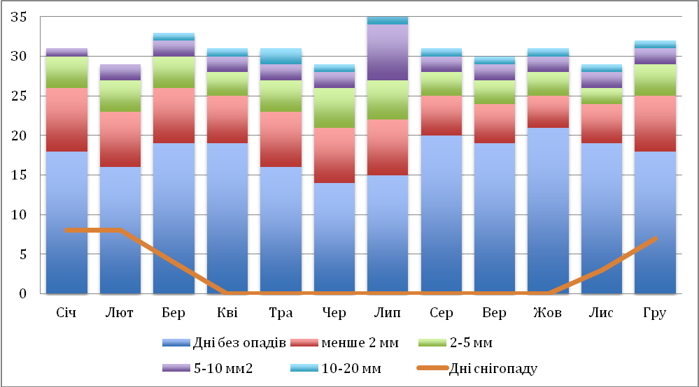
Рис. 2.1. Пересічні місячні кількості опадів на території Чернігівщини
Однак, ерозійна сила талих снігових вод визначається в першу чергу не запасами, а інтенсивністю танення снігового покриву, яка обумовлена температурою повітряних мас. Схили південних експозицій відмічаються швидким сніготаненням, в той час як північних – повільнішим. Для водної ерозії, яка відбувається внаслідок руйнування ґрунту талими водами, характерним є мутність стоку та значний об’єм. Змив ґрунтового покриву відбувається після появи таловин в їх межах. Ґрунт, який починає повільно відтавати на верхніх частинах рельєфу, швидко вбирає снігову воду до повної вологоємності. Вода, яка не була поглинута ґрунтом та якій притаманна значна енергія, починає стікати по схилу, зносячи ґрунтові частки. Початок змиву на суглинкових ґрунтах відбувається при наявності схилу, крутизна якого дорівнює 0,5–1°, а на супіщаних – при 1–2° [8].
Серед низки несприятливих природних процесів та атмосферних явищ, які мають вплив на виникнення та провокують негативну дію тимчасових водотоків, найбільшу шкоду приносять зливові опади, вони трапляються на території від 170 до 220 днів на рік [11], переважно в теплий період. Чим інтенсивнішими та тривалішими є зливові опади, тим вищий ступінь утворення тимчасових водотоків. Особливо небезпечні зливові опади в кінці квітня і в травні, коли ґрунт не захищений рослинами та в серпні-вересні, коли проводиться оранка полів на зяб і посів озимих. Менш небезпечні інтенсивні опади у червні та липні, коли ґрунтовий покрив добре захищений культурною рослинністю.
Зливи, які характеризуються короткою тривалістю та значними розмірами крапель призводять до більшої ерозійної деградації ґрунту, ніж довготривалі дощі з дрібними краплями. Наприклад, зливові опади, краплі яких варіюються в межах 12–14 мм та відмічаються інтенсивністю 5–8 мм/хв зумовлюють значний стік, розмив та змив ґрунтового покриву. Ерозійна дія зливових опадів відбувається наступним чином: дощові краплі відокремлюють окремі частки від маси ґрунту. Це відбирає близько 30% енергії. Частина енергетичної сили витрачається на ущільнення ґрунту, що призводить до зниження водопроникності. При цьому ґрунт запливає, в результаті чого відбувається формування поверхневого стоку. Зростання інтенсивності зливи в результаті призводить до збільшення розміру крапель та їх сили удару [8].
Шар води на поверхні ґрунтового покриву призводить до виникнення мікростоку, який концентрується у западинах мікрорельєфу та інтенсивно виносить зруйнований матеріал. Якщо на даній ділянці, де проходить шар стоку, зустрічаються нерівності поверхні та рослинність значної густини, відбувається його поділ на струмки, які спрямовані у бік найбільшого ухилу місцевості, в кінцевому результаті чого відбувається їх поступове злиття. Глибина стоку в них збільшується від 0,3–1,2 до 8–12 см, при цьому швидкість течії коливається в межах 0,02–0,8 м/с. Інтенсивність ерозійного процесу зростає в 4–5 разів [8].
За станом атмосфери регулярно слідкують на метеорологічних станціях державної мережі спостережень. Тут щоденно через кожні три години проводяться вимірювання складових погоди – температури та вологості повітря, швидкості та напрямку вітру, атмосферного тиску, хмарності, кількості та видів опадів тощо. У Чернігові працює обласний центр з метеорології, який узагальнює дані усіх метеостанцій області.
Отже, Чернігівська область характеризується відлигами у холодний період року (листопад – березень), значним коливання температурного режиму навесні – від - 4 С^{о} до + 20 С^{о} (наявність та частота переходів від мерзлої до талої, від сухої до вологої) та зливовими опадами у вигляді дощу (400-550 Дж/м², до 70% випадає у квітні – жовтні), які виступають головними природними факторами виникнення та розвитку тимчасових водотоків, в результаті чого відбувається руйнування ґрунтового покриву. Характерною причиною виступають талі води, а саме під час сильних відлиг, коли сніговий покрив повністю знищується, насичує водою та транспортує зі схилів верхній шар ґрунту.
В цілому, територія Чернігівщини характеризується середньою потенційною ерозійною небезпекою клімату з коливанням величин вільного кліматичного показника від 0,2 у межах Лісостепу (крайній південний схід регіону) до 0,6 у поліській зоні (переважаюча північна та північно-східна частина області).
Гідрологічні особливості мають значний вплив на розвиток водної ерозії, адже від показника розчленованості певної території гідрографічною мережею залежить площа природних водозборів, яка впливає на величину стоку. У Чернігівській області налічується 1260 річки, загальна довжина яких перевищує 8480 км, проте лише 196 з них мають довжину понад 10 км кожна. Головна річкою області є Дніпро із такими найбільшими притоками як Десна (довжина в межах Чернігівщини – 553 км) і Сож (57 км) [29]. У західній частині території регіону долина річки Десна характеризується активними карстовими процесами та значною заболоченістю [33]. Правими притоками Десни є Снов (190 км), Убідь (106 км), Мена (70 км) та Білоус (55 км), лівими – Остер (199 км), Доч (58 км), Сейм (50 км). Річка Удай (195 км), яка протікає в південній частині області, належить до басейну Сули [29].
Водний режим річкової мережі Чернігівської області відмічається весняною повінню, зимовою та літньою межінню. На малих річках тривалість повені не перевищує декількох днів (2–5). В зимовий період року річки регіону замерзають на 2,5–3 місяці. Заплави Десни та Дніпра характеризуються значною кількістю дрібних озер. На окремих ділянках надзаплавних терас поширені залишкові озера, які відмічаються активним замуленням та заростають (Волове, Святе) [33]. Водні ресурси 10 річок Чернігівщини, які класифікуються як середні та великі, мають найбільше господарське значення (загальна площа – 1320 км). Пересічний річний стік річкової мережі області становить 28,1 км³. Більше 60% стоку річок фіксується під час весняної повені, влітку та восени [13].
Чернігівська область характеризується значною кількістю озер – понад 680, з яких 26 класифікуються як великі [47]. Вони приурочені до певних територій. Наприклад, територія від Чернігова до Дніпра охоплює такі озера як Баграч, Дайниче, Жавинка, Іванівські озера, Колюче, Криве, Круча, Печі, Стара Попиха; від заплави Сейму до Чернігова – Бузимка, Лош, Солицьке, Тесняк, Трубин; від Вишеньок до заплави Сейму – Валуй, Коропська стариця, Лужок, Остров, Хавинь; від Велими до Новгород-Сіверського – Болоння, Зване, Демина, Десенка, Красне, Люшино, Мамкінські пруди, Осотне, Писи, Роговате, Хости тощо [13].
У складі гідрологічної мережі Чернігівської області налічуються також штучні водойми – 15 водосховищ, враховуючи частину Київського водосховища та 675 ставків, загальна площа яких перевищує 10 тис. га. Внаслідок поєднання своєрідного рельєфу, геологічної будови, клімату і значної лісистості територія Чернігівщини характеризується значною заболоченістю. На даній території налічується понад 400 боліт низовинного типу, загальною площею 95,5 тис. га, або 3% території регіону. Головним чином, болота поширені на Поліссі, а саме в заплавах Дніпра, Десни та їхніх приток. Торфові болота становлять 4,5% від площі області, серед яких найбільшими є Остерське (10,6 тис. га), Замглай (8,3 тис. га), Смолянки (4,3 тис. га), Сновське (1,7 тис. га) тощо [47]. Загальна гідрографічна мережа Чернігівської області відображена на рис. 2.2.
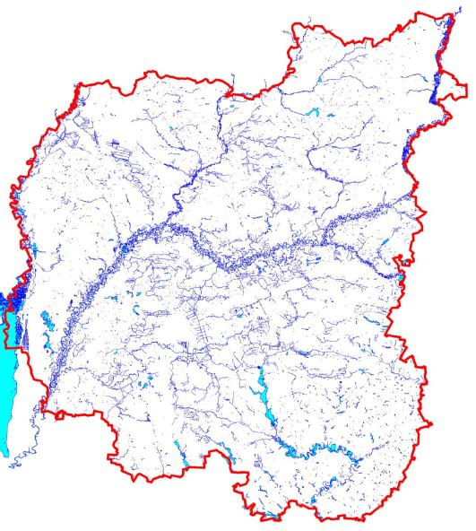
Рис 2.2. Гідрографічна мережа Чернігівської області [19]
Формування ґрунтових вод відбувається завдяки місцевим кліматичним, гідрологічним та геолого-геоморфологічним умовам. Їх глибина залягання варіюється від 2–4 м на терасах до 6–7 м на вододільних рівнинах [11]. На терасах та в замкнутих зниженнях вододільних рівнин ґрунтові води живлять болотні масиви та є причетними до формування ґрунтового покриву, зумовлюючи їх підвищену заболоченість. У долинах значних за розмірами річок горизонт ґрунтових вод флювіогляціальних та алювіальних відкладів поєднаний із харківським горизонтом підземних водних ресурсів [11]. Підземні води харківського горизонту надають живлення таким значним болотам як Видра, Паристе та частково Замглай.

2.3. Ґрунтовий покрив, рослинність і тваринний світ Чернігівщини
По всій території Чернігівської області спостерігається просторова диференціація ґрунтового покриву та природної рослинності, що, головним чином, обумовлено літологією материнських порід та своєрідністю підземного та поверхневого стоку. В залежності від податливості материнських порід до розмиву водними ресурсами вони поділяються на ті, що легко, середньо та важко розмиваються. Перша група охоплює леси та лесоподібні суглинки, друга – крейду, сланці, пісковики, аргіліти, третя – доломіти, вапняки, граніти. Значна чисельність сучасних форм розмиву ґрунтового покриву пов’язана з породами першої категорії, а серед цих порід найбільш піддатливі до розмиву ті, які характеризуються найменшою зв’язністю частинок [40; 41].
Отже, найбільш схильними до водної ерозії являються леси і лесоподібні суглинки. Для них характерна мікропористість, низький вміст глинистих частинок та здатність утворюватись в яружних системах. Вони мають значне поширення на північному та південному сході. Тут досить інтенсивно протікають як площинна, так і глибинна ерозія. На моренних суглинках і глинах, що володіють низькою водопроникністю, також створюються сприятливі умови для поверхневого стоку, проте тут переважає площинний змив ґрунту. При формуванні ґрунтів на породах більш легкого механічного складу (супісках і пісках), що володіють більш високою водопроникністю, поверхневий стік слабкий або зовсім відсутній, що різко знижує інтенсивність водно-ерозійних процесів [1].
В даний час більшість дослідників на території Чернігівської області виділяють наступні основні типи ґрунтів. На півночі та північному заході найбільшого поширення мають піщані, супіщані та глинисто-піщані дерново-підзолисті, дерново-підзолисті оглеєні та дерново поверхнево-оглеєні ґрунти. В зоні поступового переходу зони Полісся до Лісостепу розповсюджені крупнопилувато-легкосуглинкові темно-сірі лісові опідзолені та чорноземи опідзолені, частково супіщані ясно-сірі та сірі лісові ґрунти. Лісостеп в межах Чернігівщини характеризується такими основними видами ґрунтів як крупнопилувато-середньо- й легкосуглинкові лучно-чорноземні та чорноземи типові [2; 11].
Загалом, на території Чернігівської області налічується 539,3 тис. га особливо цінних продуктивних земель (чорноземи типові, лучно-чорноземні та лучні ґрунти) [47], які без відповідної охорони та раціональної організації території стають жертвами негативної дії тимчасових водотоків. Загальна структура основних типів ґрунтів Чернігівської області відображено на рис. 2.3.
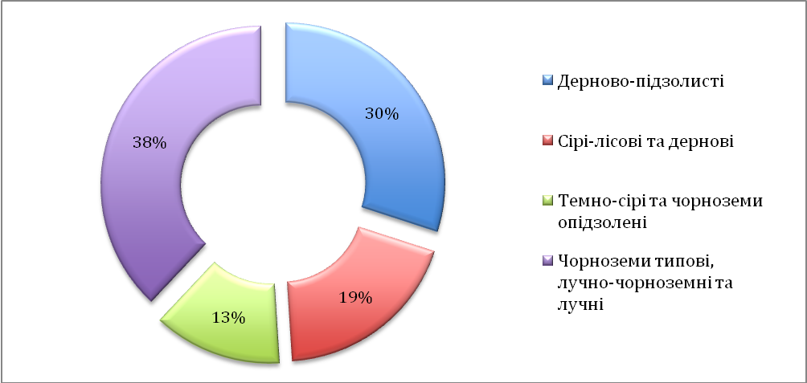
Рис. 2.3. Структура основних типів ґрунтів Чернігівщини (%)
Від вмісту гумусу та поживних речовин в ґрунті залежить його загальна родючість. Середній показник вмісту гумусу в орному шарі, глибиною до 30 см, складає 2,5%. В пересічному значенні, рівень забезпеченості ґрунтів такими поживними елементами як азот, фосфор та калій низький. Ступінь еродованості ґрунтового покриву регіону не перевищує 1% [13]. Вміст важких металів у орному шарі ґрунтів області має наступні значення: мідь – 5 мг/кг, молібден – 2,2 мг/кг, бор – 10 мг/кг, марганець – 500 мг/кг, кобальт – 15 мг/кг, цинк – 50 мг/кг. В цілому, рівень родючості ґрунтів Чернігівщини є середнім. Орні угіддя мають середнє значення бонітування ґрунтів – 52 бали [11].
Основними фізичними властивостями, які зумовлюють протиерозійну стійкість ґрунту, є механічний склад, структурний стан та щільність. В той же час, на фізичні властивості ґрунтового покриву здійснюють вплив вміст гумусу, а також насиченість вбирного комплексу різноманітними катіонами. Значно підвищена кислотність ґрунтового середовища Чернігівщини та переважання ґрунтів з низьким вмістом гумусу сприяє значним масштабам деградації ґрунтового покриву внаслідок розвитку тимчасових водотоків. Ґрунти з низьким вмістом гумусу здатні до замулення, ущільнення та можуть сильно запливати, внаслідок чого знижується їх водопроникність та протиерозійна стійкість [41; 48]. Загалом, стійкість основних типів ґрунтів Чернігівської області до водної ерозії підвищується в такому порядку: дерново-підзолисті, сірі лісові та дернові, темно-сірі лісові та чорноземи опідзолені, лучно-чорноземні та лучні, чорноземи типові.
При більш легкому механічному складі сприйнятливість ґрунтів до ерозійних процесів помітно зростає, а при більш важкому гранулометричному складі – навпаки слабшає [7; 36]. На території Чернігівської області переважна більшість ґрунтів відмічається легким механічним складом: піщані та глинисто-піщані ґрунти охоплюють близько 31% площі земель області, супіщані – 24%, середні суглинки – 15%, легкосуглинкові – 30% [2].
Найбільш стійкими ґрунтами Чернігівської області до змиву є чорноземи типові та опідзолені, їх еродованість тимчасовими водотоками коливається від 1,2 до 1,4 т/га. Також, стійкістю до змиву характеризуються ґрунти на грубо-пилуватих лесах, елювії та делювії щільних порід. Більш високою еродованістю, яка дорівнює 1,6–2,1 т/га, характеризуються чорноземи крупнопилувато-легкосуглинкового механічного складу [31; 45]. Наявність чорноземів середньо- й сильноеродованих ґрунтів значно знижує їх протиерозійну стійкість. Алювіальні (лучні та лучно-болотні) ґрунти, які розташовані в заплавах річкових долин, є досить стійкими до ерозії. Вони містять значну кількість гумусу, мають міцну дрібногрудкувату структуру і використовуються, в основному, під сіножаті та пасовища.
Вразливість до ерозійних процесів сірих лісових ґрунтів на території області притаманна для світло-сірих підтипів супіщаного та легкосуглинкового гранулометричного складу. Проміжне місце отримують сірі лісові ґрунти, їх еродованість варіюється в межах 1,7–2,8 т/га [31]. Найстійкішими до змивних процесів є темно-сірі лісові ґрунти. Дерново-підзолисті ґрунти області утворюються в умовах автоморфного зволоження, характеризуються малим вмістом гумусу (до 2%) та неміцною грудкуватою структурою. Високий ступінь еродованість дерново-підзолистих ґрунтів області (3–4 т/га [31]) зумовлений материнською підстилкою та низьким вмістом поживних речовин.
Отже, ґрунти лісостепової зони є більш стійкими до розмивної та змивної діяльності тимчасових водотоків, в той час як значна сприйнятливість ґрунтового покриву Полісся до ерозійних процесів обумовлюється зменшенням вмісту гумусу та появою одновалентних катіонів у складі ґрунтового вбирного комплексу (табл. 2.2).
Таблиця 2.2.
Середні величини руйнування ґрунтових агрегатів тимчасовими водотоками основних видів ґрунтів Чернігівщини [7]
Назва ґрунтів | Гранулометричний склад
Назва ґрунтів | піщані | глинисто-піщані | Супіщані | легко-суглинкові | середньо-суглинкові
дерново-прихованопідзолисті | 100 | 96,6
Продовж. табл. 2.2.
дерново-слабо- і середньопідзолисті | 100 | 82,1 | 73,6 | 69,3
дерново-слабопідзолисті глеєві |  | 84,7
дерново-середньо- і сильнопідзолисті поверхневооглеєні |  | 86,4 | 80,4
лучні і лучно-чорноземні |  | 86,5 | 61,7 | 62,8
лучно-болотні |  | 86,5 | 61,8 | 37
дернові ґрунти і їх оглеєні види | 100 | 100 | 92 | 81,2 | 74,2
лучно-чорноземні глеєві та оглеєні | 100 | 89,6 | 80,1 | 69,3
дернові опідзолені і оглеєні їх види |  | 89,4 | 80,1 | 69,3 | 43,7
болотні та торф’яно-болотні | 100 | 100 | 100
світло-сірі опідзолені |  |  | 84,6 | 79,1
сірі опідзолені |  |  | 68,6 | 44,2
темно-сірі опідзолені |  |  | 41,3 | 33,2
чорноземи опідзолені нееродовані |  |  | 16,7 | 14,1
те ж, середньоеродовані |  |  |  | 11,9
темно-сірі, сірі і чорноземи реградовані |  |  |  | 89,3 | 84,7
чорноземи типові неглибокі слабогумусовані і малогумусні |  |  |  |  | 80,3

Одним із головних чинників, який сприяє зменшенню ерозійної деградації ґрунтів внаслідок розвитку тимчасових водотоків або зовсім запобігає розвитку ерозійних процесів являється рослинність. Знищення природних рослинних ландшафтів, як результат винищення лісів та надмірного сільськогосподарського освоєння територій, загрожує підвищенням рівня ерозійного руйнування ґрунтового покриву Наявність рослинного покриву зменшує ударну силу дощових краплин на структурні ґрунтові агрегати, внаслідок чого знижується рівень їх руйнування [25; 28]. Густий рослинний покрив дозволяє зменшити і уповільнити водний потік на схилах, сприяючи більшому поглинанню її ґрунтовим матеріалом, та є перешкодою утворення великих потоків, розсікаючи їх на більш дрібні струмені. Густі насадження рослин утримують частинки ґрунтових агрегатів, зруйнованих потоками води та знесених по схилах.
До прикладу, лісова рослинність, а саме дерева і чагарники, збільшують водопроникність і вологоутримуючу здатність ґрунтів, затримують певну кількість опадів на кронах, послаблюють руйнівну дію дощових крапель на ґрунтовий покрив, сприяють снігозатриманню і поступовому сніготаненню, зміцнюють ґрунт кореневою системою та лісовою підстилкою, тобто сприяють його стійкості до розмивання. Аналогічною є роль і трав’янистої рослинності природних і культурних лучних угідь. Наприклад, стік з ділянки, покритої трав’янистою рослинністю, в 5–10 разів менший, ніж із зораного, а змив ґрунту з розораних ділянок в десятки разів перевищує змив з покритих рослинним покривом [8].
Природна рослинність Чернігівщини, яка займає приблизно лише третину території всієї області (переважно у поліській зоні), представлена лісами (соснові, дубово-соснові, широколистяно-соснові, березові ліси на місці соснових та дубово-соснових, дубові з дубу звичайного з домішкою інших широколистяних порід тощо), позазаплавними луками (солончакові з галофітною рослинністю), рослинністю заплав (чорновільхові ліси, різнотравно-злакові луки) та болотами (поліські трав’яні-осокові, гіпново-осокові, очеретяно-осокові). Більшість болотних масивів є евтотрофними (низинними) [47].
У лісах переважають молоді дерева, на які припадає близько 34% всієї площі лісового фонду регіону, та середньовікові – 46%. З-поміж порід найбільш поширені в Чернігівській області сосна звичайна, дуб звичайний, липа серцелиста, ялина європейська, осика, граб звичайний, береза бородавчаста, клен гостролистий. Луки займають значну частину регіону, де переважаючими видами є осока (просовидна, дерниста, жовта) та злакові культури (тонконіг лучний, мітлиця тонка, костриця червона та східна, біловус стиснутий тощо) [2].
Характер рослинного покриву, а саме лісових ресурсів, значною мірою залежить від розташування Чернігівщині в зоні межування Полісся та Лісостепу, а також від часткової засоленості ґрунтового покриву. Найбільш забезпечені лісами північні райони області (Корюківський, Новгород-Сіверський, Чернігівський), їх показник лісистості коливається в межах 15-30% від загальної площі району, в той час як районні утворення зони Лісостепу (Прилуцький, Ніжинський) характеризуються низькими показниками – від 5 до 15% [47]. Отже, південні райони Чернігівщини є більш сприйнятливими до ерозійного руйнування ґрунтового покриву тимчасовими водотоками.
Здатністю підвищувати рівень стійкості ґрунту від згубного впливу тимчасових водотоків із агрокультур володіють багаторічні трави, адже вони дуже щільно вкривають ґрунтовий покрив впродовж року, при цьому збагачуючи ґрунти на поживні та органічні речовини, які в свою чергу поліпшують агрохімічні властивості та оструктурюють ґрунтову поверхню. Озимі культури також характеризуються захисною властивістю ґрунтового покриву проти ерозійних процесів в періоді з квітня по жовтень за умови дотримання нормалізованого відтворення травостою та оптимальних строків сівби. Ярі колосові культури володіють захисними властивостями лише протягом 2–3 місяців весняно-літнього періоду. Вирощування технічних культур призводить до значного навантаження та виснаження ґрунту, в результаті чого відбувається істотне зниження ступеня протиерозійної стійкості ґрунту [49].
Фауна Чернігівської області характеризується різноманітним видовим складом, серед яких найпростіших налічується 600 видів; членистоногих – 1540; земноводних – 13; риб – 46; ссавців – 47; плазунів – 10; птахів – 285 [47]. З-поміж ссавців найбільш поширеними мешканцями лісових масивів є копитні тварини, а саме: плямистий та благородний олень, козуля, кабан, лось, зубр. Найбільша чисельність представників ссавців даної області припадає на гризунів. Серед них найбільш поширеними та цінними є бобер (1–1,2 тис. особин), білка (5–5,5 тис.), ондатра (4,5 тис. голів) тощо [19]. Поширення на Чернігівщині набули лисиця, заєць-русак, заєць-біляк, вовк, єнотоподібний собака тощо [2].
З-поміж хижаків родини кунячих в Чернігівській області найбільше зустрічаються ласка, борсук, видра, норка, куниця, тхір. Комахоїдні ссавці також є значно поширеними на чернігівських просторах, серед них переважають їжак та кріт, бурозубка, кутора, водяна землерийка тощо. Значно розповсюдженими є рукокрилі ссавці – кажани, з-поміж яких домінують вухань, мала й велика вечірниця [47].
Орнітофауна Чернігівської області налічує 289 видів, з них переважають птахи, які прилітають на гніздування, або зустрічаються під час весняного або осіннього перельотів – 188 видів, осілих нараховується 45. Близько 1/5 птахів регіону є рідкісними та занесеними до «Червоної книги» [29]. Фауна земноводних території області представлена такими видами як ящірки, змії, черепахи, тритони, жаби та інші.

2.4. Господарська діяльність людини
Природні чинники створюють природні передумови виникнення ерозії. Основною ж і безпосередньою причиною виникнення прискореної ерозії ґрунтів є господарське використання земель без урахування природних особливостей території. Ґрунт, позбавлений рослинного покриву внаслідок антропогенної діяльності, руйнується тимчасовими водотоками значно швидше, ніж у нормальних природних умовах. Тому ерозія ґрунтового покриву почала розвиватися з виникненням скотарства і землеробства, коли людина стала змінювати природний рослинний покрив земної поверхні, причому змінювати часто без урахування природних умов [41]. Отже, антропогенна діяльність має значний вплив на природні чинники ерозії, тим самим стимулюючи й підсилюючи її та призводячи до прискорених процесів деградації ґрунтового покриву.
Виникненню та розвитку тимчасових водотоків, які призводять до деградації ґрунтів, сприяє [8]:
- інтенсифікація землеробства (у тому числі створення штучних водозборів та значних за розміром полів вздовж схилів);
- розорювання схилів;
- неправильний напрямок обробітку ґрунту;
- застосування обробітку із обертанням скиби;
- формування мікрозападин на поверхні схилів;
- перевантаження просапними культурами ділянок, які розташовані на крутосхилах;
- утворення скупчення снігу близько до природних й штучних перешкод та в западинах;
- нераціональна організації с/г угідь (значне перевищення відсотка ріллі згідно встановлених стандартів);
- масове незаконне вирубування лісів (в тому числі з метою сільськогосподарського освоєння даних територій – у поліській зоні значні площі сільськогосподарських угідь були створені на місці борів, суборів і дібров, у лісостеповій зоні – на місці дібров, лучних і остепнених луків) тощо. Загалом можна стверджувати, що господарська діяльність людини зменшує стійкість ґрунтового покриву до змиву та розмиву, що призводить до утворення флювіальних форм рельєфу різного рівня.
Головним антропогенним чинником виснаження ґрунтів, що сприяє утворенню тимчасових водотоків та форм їх діяльності, є екологічно незбалансована організація земельних площ. Так, структура сільськогосподарських угідь Чернігівської області станом на січень 2020 р. виглядає наступним чином: рілля становлять 1456 тис. га території, пасовища займають 262 тис. га, сіножаті – 297 тис. га, багаторічні насадження – 24 тис. га, перелоги – 22 тис. га [17] (рис. 2.3.). Отже, Чернігівщина відмічається значним рівнем сільськогосподарського освоєння території, який у середньому значенні по області становить 70,9%, що майже в 2 рази є вище норми.
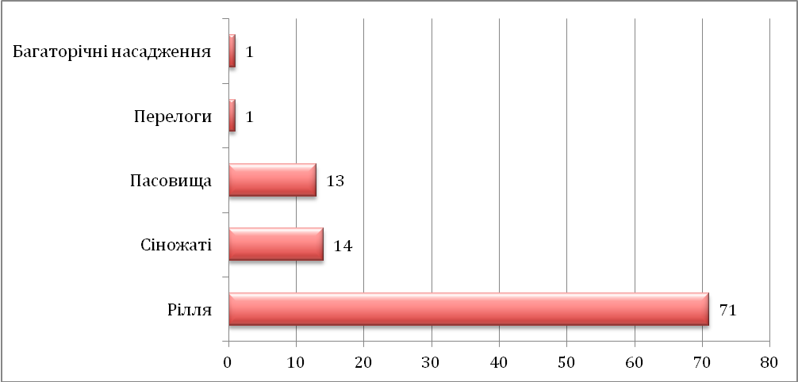
Рис. 2.3. Структура сільськогосподарських угідь Чернігівської області, %, 2020 р.
Ерозійні процеси набувають загрозливих розмірів у земельному господарстві області, що пов’язано саме із значною часткою ріллі відносно інших видів сільськогосподарських угідь, посиленою їх експлуатацію без впровадження відповідних протиерозійних заходів, спрямованих на відновлення та підтримання природної або потенційної родючості [49]. Серед адміністративних районів Чернігівської області значними показниками розораності території, яка перевищує 80% [5], відмічаються райони Лісостепу – Ніжинський та Прилуцький, що зумовлено переважанням тут особливо цінних продуктивних земель. Пересічний показник частки ріллі у складі сільськогосподарських угідь області з-поміж районів поліської ґрунтово-кліматичної зони, а саме Корюківського, Новгород-Сіверського та Чернігівського, становить 57% [5] (табл. 2.3.). Найвища розораність (86%) притаманна Прилуцькому району, в межах якого головним типом ґрунтового покриву виступають чорноземи типові крупнопилувато-легкосуглинкового гранулометричного складу [11].

Таблиця 2.3.
Сільськогосподарське навантаження території Чернігівщини у розрізі районів та ґрунтово-кліматичних зон [5]
Райони та ґрунтово-кліматичн  і зони | Всього земель, тис. га | С/г угіддя |  | Рілля
Райони та ґрунтово-кліматичн  і зони | Всього земель, тис. га | всього, тис. га | % від загальної площі р-н | всього, тис. га | % від загальної площі р-н | % від заг. площі с/г угідь
Полісся | 1942,5 | 1126,7 | 58 | 637,9 | 32,8 | 56,6
Лісостеп | 1237 | 911,3 | 73,7 | 733 | 59,3 | 80,4
Корюківський | 499,3 | 306,5 | 61,4 | 163,6 | 32,8 | 53,4
Ніжинський | 717,5 | 536 | 74,7 | 410,8 | 57,5 | 76,6
Н.-Сіверський | 458 | 268,4 | 58,6 | 166,2 | 36,3 | 61,9
Прилуцький | 519,5 | 375,3 | 72,2 | 322,2 | 62 | 85,9
Чернігівський | 985,2 | 551,8 | 56 | 308,1 | 31,3 | 55,8
Всього | 3190,3 | 2068 | 64,8 | 1413,3 | 44,3 | 70,9

Слід відмітити, що стійкість ґрунтів проти водно-ерозійних процесів знижується за інтенсивного використання мінеральних добрив та інших засобів хімізації сільськогосподарських угідь без належного врахування та збагачення ґрунтів органічною речовиною.

Висновки до другого розділу
1. Ерозія ґрунтів, викликана тимчасовими водотоками, проявляється при певному поєднанні природних умов і змін співвідношення їх впливу господарською діяльністю людини.
2. Основними природними чинниками, що впливають на утворення та розвиток тимчасових водотоків на території Чернігівської області, є клімат (коливання температурного режиму навесні – від -4 С^{о} до +20 С^{о}, значні зливові опади – 400–550 Дж/м², інтенсивне танення снігу на промерзлому ґрунті), рельєф (розчленованість території області на північному та південному сході, переважаючий ухил поверхні до 5^{о}), ґрунт і ґрунтоутворюючі породи (значне поширення дерново-підзолистих ґрунтів та ґрунтів легкого механічного складу, а також ґрунтів на лесах та лесовидних суглинках) та рослинний покрив (рослинністю вкрито лише 35% території області).
3. Головними антропогенними чинниками розвитку водно-ерозійних процесів на Чернігівщині є інтенсифікація землеробства, нераціональна організація ведення сільськогосподарської діяльності у межах території області (розораність області становить 71%) та масове знищення лісового фонду.

РОЗДІЛ 3. ОСОБЛИВОСТІ РОЗВИТКУ ТИМЧАСОВИХ ВОДОТОКІВ У РІЗНИХ ПРИРОДНИХ ЗОНАХ ЧЕРНІГІВСЬКОЇ ОБЛАСТІ
Другий етап виконання кваліфікаційної роботи передбачав проведення польових досліджень для збору необхідного фактичного матеріалу у різних природних зонах Чернігівщини. Для їх організації і проведення нами визначено кілька ключових ділянок (точок спостережень) (додаток А):
- околиці с. Радичів (Мезинський НПП);
- міський лісопарк «Березовий гай» (м. Чернігів);
- урочище «Боярівщина» та схили водосховища № 4 (Сухополовенківське)(Сухополов’янська ТГ, Прилуцький район);
- околиці с. Щурівка (поблизу вдсх. Городнянське-1)(Ічнянська ТГ, Прилуцький район);
- урочище «Бугай» (поблизу вдсх. Городнянське-2)(Ічнянська ТГ, Прилуцький район);
- схили водосховища «Журавське» (околиці с. Журавка)(Варвинська ТГ, Прилуцький район).
Виділення ключових ділянок було здійснено за наступними критеріями:
1) геолого-геоморфологічна будова території дослідження, як головна передумова розвитку ерозійних процесів та явищ (літологічний склад порід та рельєф);
2) репрезентативність території (її географічне положення – Полісся, Лісостеп, освоєння та господарське використання – добування к/к, ведення с/г, природоохоронні території);
3) можливість повноти збору інформації й транспортна доступність (знаходження ерозійних форм на місцевості – поруч з населеним пунктом чи на певній відстані від нього, можливість отримання інформації від місцевих жителів, час на проведення польових досліджень).
На жаль, суттєвим обмежуючим чинником під час проведення польових досліджень стали умови карантину.

3.1. Поширення та особливості розвитку тимчасових водотоків на Поліссі
В умовах Полісся на Чернігівщині широкий розвиток ерозії та водно-ерозійного рельєфу можливий в межах Деснянського лесового плато та лесових островів, в умовах погорбованого рельєфу.
Ділянка № 1. Околиці с. Радичів.
Місце проведення польових досліджень – Мезинський національний природній парк. Досліджувана територія являє собою лесове плато, що має ухил у бік русла ріки Десна. Морфометричні показники рельєфу в районі дослідження наведені в таблиці 3.1. Рекогносцирувальне обстеження ерозійних форм проводилося на правому, високому березі між селами Радичів та Деснянське.
Таблиця 3.1
Морфометричні показники рельєфу між с. Деснянське і Мезин (від берега р. Десна до автодороги)
глибина базису ерозії | 48–50 м
ступінь еродованості території | 37%
розчленованість (розгалуженість) території | 3,27 км/км²
ухил дна | 0,03
розгалуженість | 3,1

Під час польових досліджень нами було обстежено 6 крупних форм флювіального рельєфу – 4 яри, 1 балка та 1 вимоїна. Профілі досліджених об’єктів, за винятком вимоїни, вироблені, схили симетричні, круті, в гирлових частинах наявний конус виносу у вигляді шлейфу, а в окремих місцях невеликого валу. Для схилів характерним є наявність пухкого шару порід, що легко осипаються і, як наслідок, широкий розвиток осипів. У гирлових частинах наявні також обвали. Розміри ярів та балок значні. Тальвег балок широкий, місцями до 7–11 м, профіль U-подібний. Яри характеризуються V-подібним профілем та вузьким днищем – 1–1,5 м, яке в окремих місцях розширюється до кількох метрів (додаток Б). Перше дослідження проводилося на місці бази комплексної польової практики 2017 року студентів Національного університету «Чернігівський колегіум» імені Т. Г. Шевченка. Повторне обстеження у 2021 році дозволило виявити невелике зростання розмірів яружно-балкових форм рельєфу, що на загальному фоні суттєво не відображається.
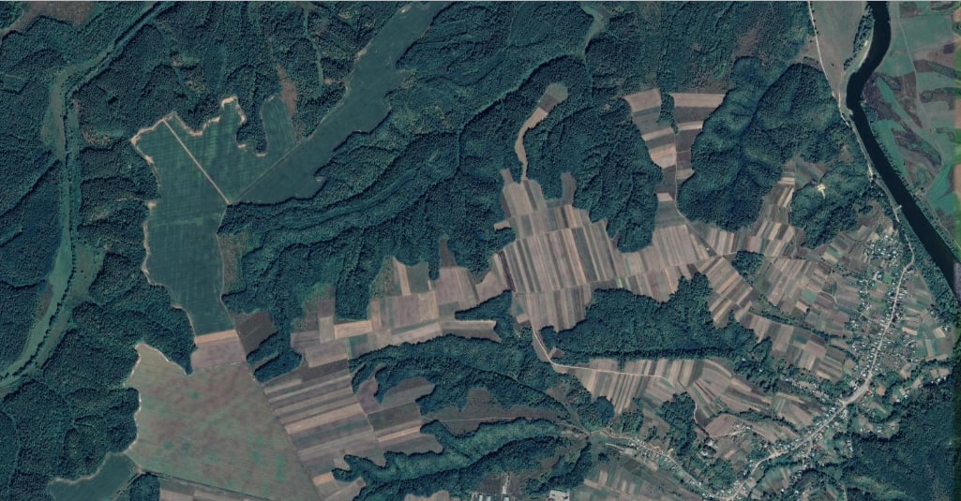
Рис. 3.1. Яружно-балковий рельєф між селами Радичів та Деснянське

Серед особливостей ерозійного рельєфу даної ключової ділянки (рис. 3.1) слід виділити наступні:
1) місцевість глибоко і густо розчленована яружно-балковим та яружним рельєфом, довжина балок сягає до 1 км і більше;
2) яри та балки мають як правило кілька вершин у верхів’ї, глибокі з самого свого початку, схили круті, місцями майже вертикальні;
3) у гирловій частині яри інколи зливаються з сусідніми, утворюючи суцільну мережу, спостерігаються осипи, зсувні тіла;
4) наявні короткі (до кількох десятків м) і глибокі схилові яри, які відкриваються до русла р. Десна;
5) спостерігаються псевдоцирки (рис. 3.2.) – округлі урвища з вертикальними стінками висотою до 15–17 м, при цьому маса порід, що відірвалася утворює внизу пагорб, що загачує гирло, утруднюючи стік води;
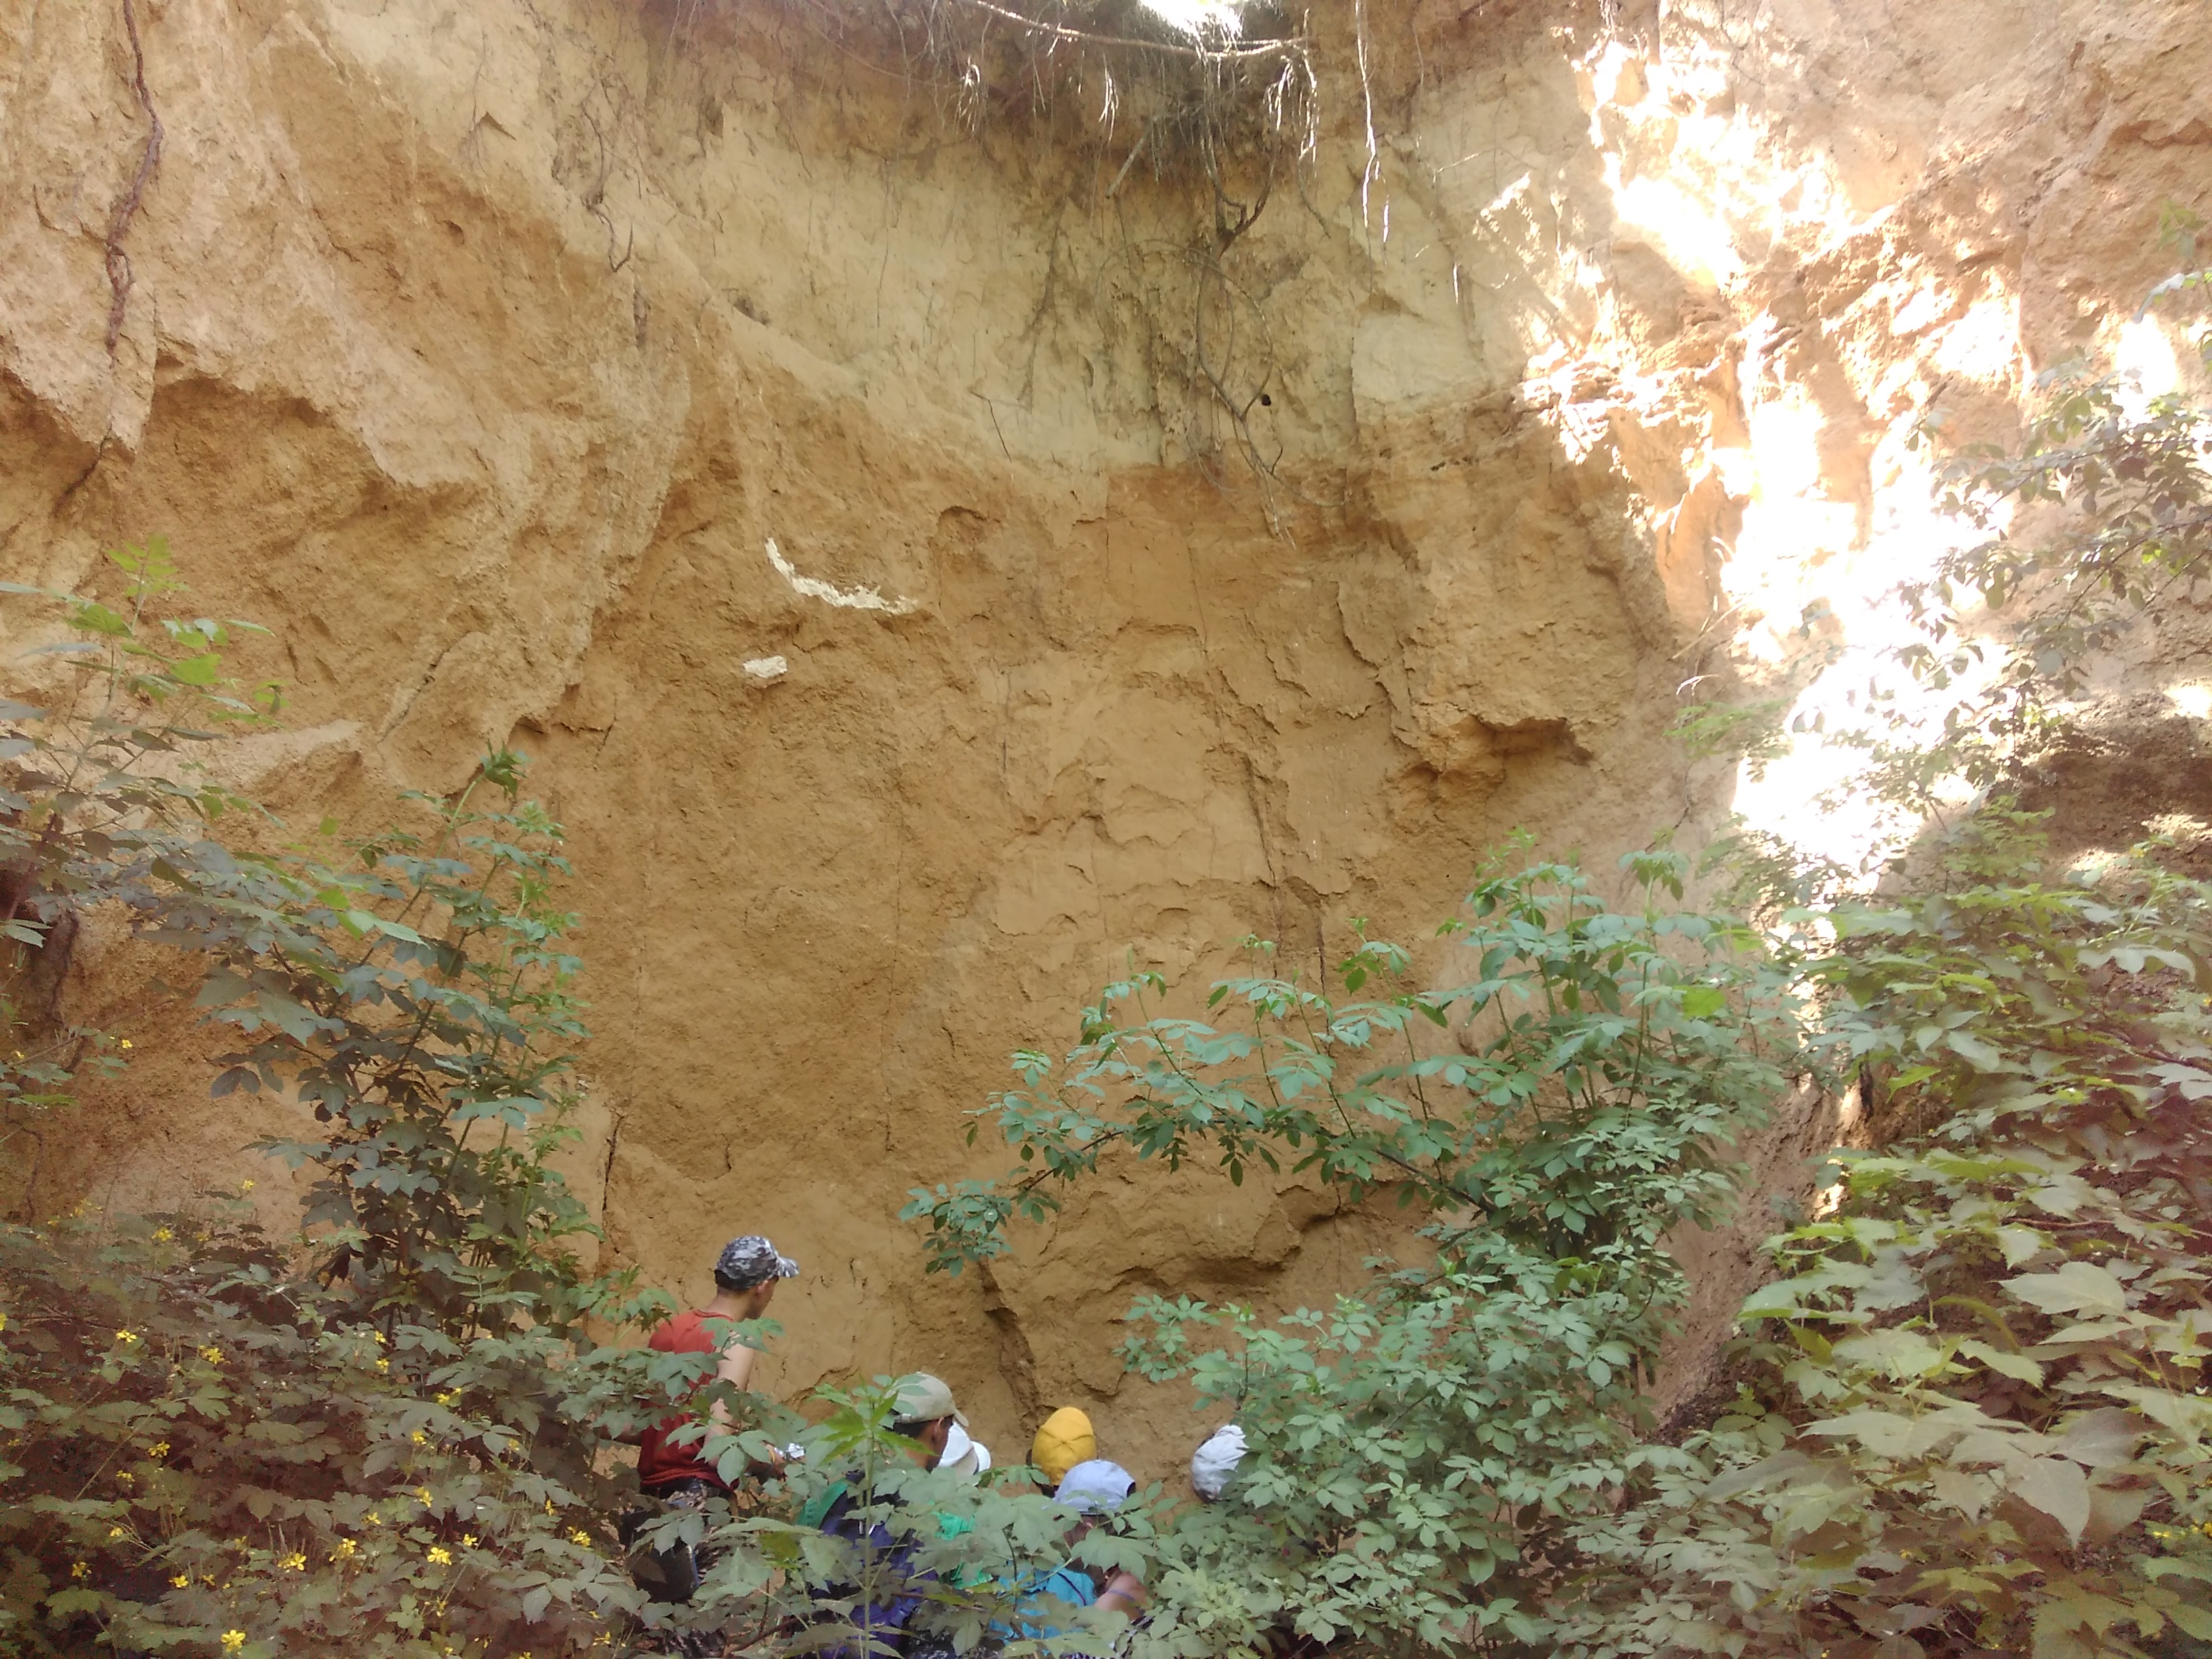
Рис. 3.2. Псевдоцирк (між селами Радичів та Десняньське)
6) розвинута лісова рослинність не перешкоджає активному розвитку водно-ерозійних процесів;
7) трав’яний покрив, хоч і густий, не укріплює схили – вони залишаються нестійкими, осипаються;
8) породи що складають схили (леси та лесоподібні суглинки) являють собою пухку масу, легко осипаються, крейда та каолін в місцях свого виходу на схилах й днищах ярів та балок вивітрілі (розбиті численними тріщинами) і теж являють собою пухку нестійку масу;
9) характерною рисою є те, що в багатьох випадках бічні яри, котрі відкриваються до головного знаходяться на деякій висоті – від 1/3 до 1/2 висоти схилу над тальвегом головного яру, є ніби «висячими».
Середні розміри досліджених форм наведені в зведеній таблиці.
Ділянка № 2. Міський лісопарк «Березовий гай» (м. Чернігів)
Досліджувана тут яружна система розташована між вулицями генерал Пухова і Кільцевою (північно-східна околиця міста). Рельєф цієї частини Чернігова являє собою макросхил лесового масиву. Зліва від яружної системи проходить шосе, а з правого боку прилягає житловий масив з багатоповерхівками. Система складається з трьох головних ярів, які зливаються в своїй гирловій частині в один.
Два з них (Центральний та Лівий) характеризуються активним ростом вершин (додаток В). За останні кілька років (2017–2021 рр.) вершини перемістилися у бік вододілу на 4,4 м. Верхів’я ярів мають прямовисні або близькі до цього схили, значну глибину (до 3,6–5 м). На дні чітко проглядаються відклади пролювію у вигляді шлейфу, що простежується майже по всій довжині яру та конусу виносу в гирловій частині. Головні яри, що утворюють систему мають ряд бокових відгалужень («відвершків») 2-го та 3-го порядків, здебільшого в середній частині. Крім того спостерігається асиметрія в плані Лівого і Центрального ярів: лівий схил Лівого яру і правий схил Центрального більш порізані ерозійними борознами, вимоїнами (водориями) і ярами меншого порядків. Це пояснюється тим, що з боку названих схилів досліджена яружна система отримує більший об’єм притоку води [37].
Розвиток яружної системи «Березового гаю» на даному етапі відбувається головним чином за рахунок активного росту вершин. Бокові розгалуження в більшості своїй добре задерновані. Профіль ярів U-подібний, тальвег в цілому досить широкий, розширюється в нижній частині системи та зливається в одне спільне гирло. Трав’яниста рослинність формує на прямовисних схилах невеликі карнизи, які виникають за рахунок підмивання і осипання, а нороподібні заглиблення утворюють непомітні згори суфозійні ніші. Це все становить певну небезпеку враховуючи наявність поруч дитячого майданчика.
Незважаючи на розташування системи в межах житлової зони міста і наявної поруч зони відпочинку (парку з дитячим майданчиком) боротьба з яроутворенням не ведеться.
Винятком є Правий яр, один зі схилів якого забудований приватним житловим сектором і укріплений автопокришками.

3.2. Поширення та особливості розвитку тимчасових водотоків у Лісостепу
Природні умови лісостепової частини Чернігівської області сприяють розвитку водно-ерозійних явищ лише в центрі і на сході (колишні Прилуцький, Срібнянський, Варвинський, Талалаївський райони, частково – Ічнянській та Бахмацький) території дослідження. З гідрографічної точки зору – це в основному басейн р. Удай (лівобережжя), а також верхів’я р. Остер і правобережних приток р. Сули. З геоморфологічної – відроги Полтавської та власне Полтавська лесова рівнина.
Західна частина лісостепової зони в межах області являє собою надзаплавні тераси р. Дніпро. Місцевість здебільшого носить плакорний або слабохвилястий характер, без значних перепадів висот. Гідрографічна мережа представлена рядом рік, що течуть в південному напрямі. Найбільшими з них є Трубіж, Супій, Недра, Бистриця, Гнила Оржиця, Сліпорід, Перевід, Галка, Руда. Характерними їх особливостями є невиробленість профілю русла ріки (в більшості своїй вони протікають по улоговинах, часто русло як таке відсутнє), мала його водопропускна здатність, повільна течія, малий похил території в цілому.
Наслідком такого стану є широкий розвиток заболоченості та підтоплення. Більшість річок свого часу були меліоровані, проте на сьогоднішній час в межах їх басейнів, в силу виходу з ладу окремих елементів меліоративних систем, спостерігається розвиток процесів вторинного заболочування.
З ерозійних процесів тут можливий широкий розвиток лише дефляції. Водно-ерозійні форми рельєфу носять спорадичний характер і представлені невеликими за розмірами поодинокими борознами та вимоїнами (водориями), здебільшого на схилах водосховищ, ставків, дорожніх насипах.
Четвертинні відклади в межах басейну річки Удай утворюють основні форми рельєфу й відіграють, разом з іншими фізико-географічними чинниками, істотну роль у їх розвитку. Переважно піщаний склад четвертинних утворень і незначна потужність їх товщ сприяють швидкій фільтрації атмосферних опадів у глибину до водотривкого горизонту.
Загалом четвертинні відклади представленні гірськими породами нижнього, середнього та верхнього плейстоцену і голоцену (табл. 3.2.).
Вихідною поверхнею для розвитку сучасного рельєфу була міжрегіональна міоценова полігенетична поверхня вирівнювання. За генезисом тут домінують водно-ерозійні та водно-акумулятивні форми рельєфу, представлені річковими долинами, балками, ярами, ерозійними вимоїнами та борознами.
Таблиця 3.2.
Четвертинні відклади басейну р. Удай [16; 38]
Вік | Відклади | Поширення | Потужність, м
Нижній плейстоцен (Q₁) | Алювіальні, алювіально-флювіогляціальні піски з прошарками зеленувато-сірих суглинків і супісків | Повсюдно | Сильно розмиті, до 35 м
Нижній плейстоцен (Q₁) | Лесоподібнні ґрунти з кількома горизонтами викопних ґрунтів | На окремих ділянках в межах лесової акумулятивної рівнини | Сильно розмиті, до 35 м
Середній плейстоцен (Q₂) | Озерно-льодовикові пилуваті суглинки | Повсюдно | 6–30 м
Середній плейстоцен (Q₂) | Флювіогляціальні підморенні піски з включеннями гравію і гальки | В межах давніх долин | До 20 м
Середній плейстоцен (Q₂) | Льодовикові суглинки з валунними включеннями, згори перекриті шаром піску та гравію потужністю до 1 м. | На ділянках, що не зазнавали сильного розмиву | До 15 м
Середній плейстоцен (Q₂) | Флювіогляціальні надморенні різнозернисті піски з прошарками суглинків, супісків і гравійно-галечникового матеріалу | До знижень давнього рельєфу | До 5 м.
Середній плейстоцен (Q₂) | Озерні суглинки з прошаками пісків | Лише в межах замкнутих знижень давнього рельєфу | 8,5 м
Середній плейстоцен (Q₂) | Морена (валунні суглинки, рідше – валунні глини й валунні супіски) дніпровського зледеніння |  | Більше 10 м
Середній плейстоцен (Q₂) | Лесові ґрунти еолового походження із частими включеннями пісків |  | До 3 м

Продовж. табл. 3.2.
Верхній плейстоцен (Q₃) | Флювіогляціальні відклади (різнозернисті піски світло-жовтого, світло-сірого та жовтувато-сірого кольору, часто з домішками піщаних суглинків та супісків) | Повсюдно | До 20 м
Верхній плейстоцен (Q₃) | Алювіальні відклади складені кварцовими пісками: нижня частина – крупнозернисті піски, верхня – дрібнозернисті й пилуваті, що часто переходять у супіски і суглинки блакитно-сірого кольору | В межах 1-ї та 2-ї надзаплавних терас р. Удай і приток | 1-а тераса – до 57 м,  2-а тераса – 42 м
Верхній плейстоцен (Q₃) | Еолові та еолово-делювіальні відклади (лесові ґрунти-суглинки і супіски з похованими ґрунтами) | По всій території, крім заплав річок і 1-ї надзаплавної тераси. | 6–20 м
Голоцен (Q₄) | Алювіальні відклади. Літологічно діляться на верхню глинисту частину (суглинки і супіски з прошарками піску, часто заміщуються торфом і оторфованими ґрунтами) та нижню частину – переважно супіщана з прошарками супісків та суглинків.  Характерна особливість – наявність зерен глауконіту, що збереглися завдяки відновлюваному середовищу заплави. | Повсюдно в заплавах річок | Потужність алювію заплави р. Удай 50 м.
Голоцен (Q₄) | Балковий алювій (піщано-суглинкові ґрунти ) | Повсюдно в тальвегах балок
Голоцен (Q₄) | Озерно-болотні відклади. Характерна наявність суглинків, супісків, мулу, оторфованих замулених ґрунтів, торфу. | Широко в межах заплави | 9 і більше метрів
Голоцен (Q₄) | Еолові, головним чином піщані відклади (дрібнозернисті піски) | Лише на окремих ділянках 1-ї і 2-ї надзаплавних терас Удаю та інших річок | До 10 м
Голоцен (Q₄) | Делювіальні голоценові, переважно перевідкладені, лесові ґрунти (інколи шаруваті у напрямку схилу). В нижній частині схилів переходять в алювій. | розвинені лише на схилах вододілів річок та балок | 2–3 м
Голоцен (Q₄) | Пролювіальні відклади (піщано-суглинкові ґрунти). По периферії конусу виносу спостерігається збільшення тонкозернистого матеріалу. | Конуси виносу в гирлах ярів і балок | До 6 м

Вихідною поверхнею для розвитку сучасного рельєфу була міжрегіональна міоценова полігенетична поверхня вирівнювання. За генезисом тут домінують водно-ерозійні та водно-акумулятивні форми рельєфу, представлені річковими долинами, балками, ярами, ерозійними вимоїнами та борознами.
Льодовикові й водно-льодовикові форми рельєфу не мають значного поширення і представлені окремими прохідними долинами та невеликими ділянками морено-зандрових рівнин.
Процеси лінійної та площинної ерозії особливо активно проявляються в межах річкових долин р. Удай. та її приток. За їх межами на дані явища помітний вплив чинить активність соляно-купольних структур Дніпровсько-Донецької западини. Посилює розвиток ерозії також зливовий характер опадів, нерівномірне їх випадання легкий механічний склад ґрунтів та літологія підстильних порід (леси та лесоподібні суглинки).
Найбільшого впливу водної ерозії на досліджуваній території зазнають розташовані на схилах орні землі, пасовища та сади. Значного ерозійного руйнування зазнають також ґрунтові дороги (додаток Г).
Однією з причин цього є недотримання ґрунтозахисних вимог при веденні с/г робіт – оранка, посадка, обробіток землі у міжряддях просапних культур часто здійснюється вздовж схилів. Особливо часто подібна картина спостерігається в басейнах рік Лисогір (Срібнянська ТГ), Варва, Журавка (Варвинська ТГ). Тут досить часто, особливо на полях зайнятих просапними культурами, по міжряддях утворюються ерозійні борозни глибиною 8–12 см і шириною до 25 см. Варто відзначити, що ерозійні процеси особливо активізуються під дією талих і зливових вод.
Активно ерозійні процеси розвиваються також на території розміщених на схилах садів і по прокладених вздовж схилів ґрунтових дорогах (особливо весною і восени). Загалом на дослідженій території розташовано понад 450 ярів і величезна кількість ерозійних вимоїн та борозен. Більшість ярів має глибину 10–12 м, рідше 20–25 м. Активність росту ярів в окремих випадках сягає 20 м на рік.
Ділянка № 3. Урочище «Боярівщина» та схили водосховища № 4 (Сухополовенківське)(Сухополов’янська ТГ)
Дана ділянка дослідження охоплює територію урочища Боярівщина і прилеглі схили водосховища № 4 (Сухополовенківське) Удайської осушувальної системи (УОС). Це водосховище є найменшим з водойм, які входять до складу меліоративної системи. Воно споруджене на притоці р. Удай 2-го порядку річці Половеньці і розташоване за 1 км на захід від села Сухополова. Довжина притоки 3 км. На лівому березі, у верхів’ї знаходиться санаторій «Берізка», що влітку використовувався як дитячий табір, а взимку – як санаторій-профілакторій. На правобережжі ведеться видобуток нафти (на відстані 0,4–1 км). Схили урочища асиметричні: лівий берег вищий та крутіший за правий. Воно розташовується в південній частині локальної Прилуцької нафтової структури, що є структурою 4-го порядку ДДЗ. Структура активна, являє собою брахіантиклінальну складку північно-західного простягання, розбиту поздовжніми і поперечними розривними порушеннями на кілька крупних блоків. Складка асиметрична, її північно-східне крило більш круте (10-17°), південно-західне – пологе (8–15°). Сумарні амплітуди неоген-четвертинних піднять змінюються від 90 м на крилах структури до 170 м на склепінні. Найбільш активне північно-західне крило структури. Воно характеризується сумарними амплітудами неотектонічних піднять 150–160 м. У південно-східному напрямі від склепіння структури значення їх зменшується до 130 м.
Новітня тектонічна активність відображається в особливостях рельєфу. Абсолютні відмітки поверхні в районі Прилуцької структури змінюються від 120 м у заплаві Удаю до 170 м на вододілі. Структура огинається з заходу і півдня долиною р. Удай, зі сходу – балкою Пирогівською. Спостерігається розширення заплави ріки до 1–2 км, пов’язане зі «скочуванням» русла від структури, і невелике збільшення уступу. Напрямок яружно-балкової мережі співпадає з розривними порушеннями.
Структура включає ряд подібних неотектонічних утворень меншого порядку. Водосховище знаходиться в межах Сухополовенківської структури з амплітудою неотектонічних піднять 150–160 м [10].
Знаходження водосховища в межах активної структури, видобуток нафти (верхня частина водойми), а також піску (середня частина вдсх.) спричиняє активний розвиток ерозійних процесів (як лінійної ерозії так і площинного змиву). Легкий механічний склад (супіски та легкі суглинки) ґрунту і слабка задернованість території в районі видобутку корисних копалин, використання важкої техніки, пологий довгий схил правого берегу та випадання опадів у вигляді злив призвели до замулення водойми. Значного розвитку тут набули процеси площинного змиву та лінійного розмиву (додаток Д).
Детальне обстеження берегової лінії й прилеглої території дозволило виявити ряд ерозійних форм які розташовуються на схилах берегів водосховища та на відстані 0,5–1 км від водойми.
Ерозійний рельєф розвинутий на правобережжі й лівобережжі водойми. Притаманна нерівномірність у розташуванні – більшість форм розташовані на лівому березі, крім того вони мають більші розміри. В середній частині до водосховища виходить балка довжиною 237 м. Форми на правому березі менш розвинуті, профіль їх невироблений. У верхній частині на правому березі значного розвитку набув площинний змив внаслідок добування нафти і газу. В середній частині водосховища на правому березі ведеться видобуток піску, результатом чого є формування ділянки бедленду (рис. 3.3.).
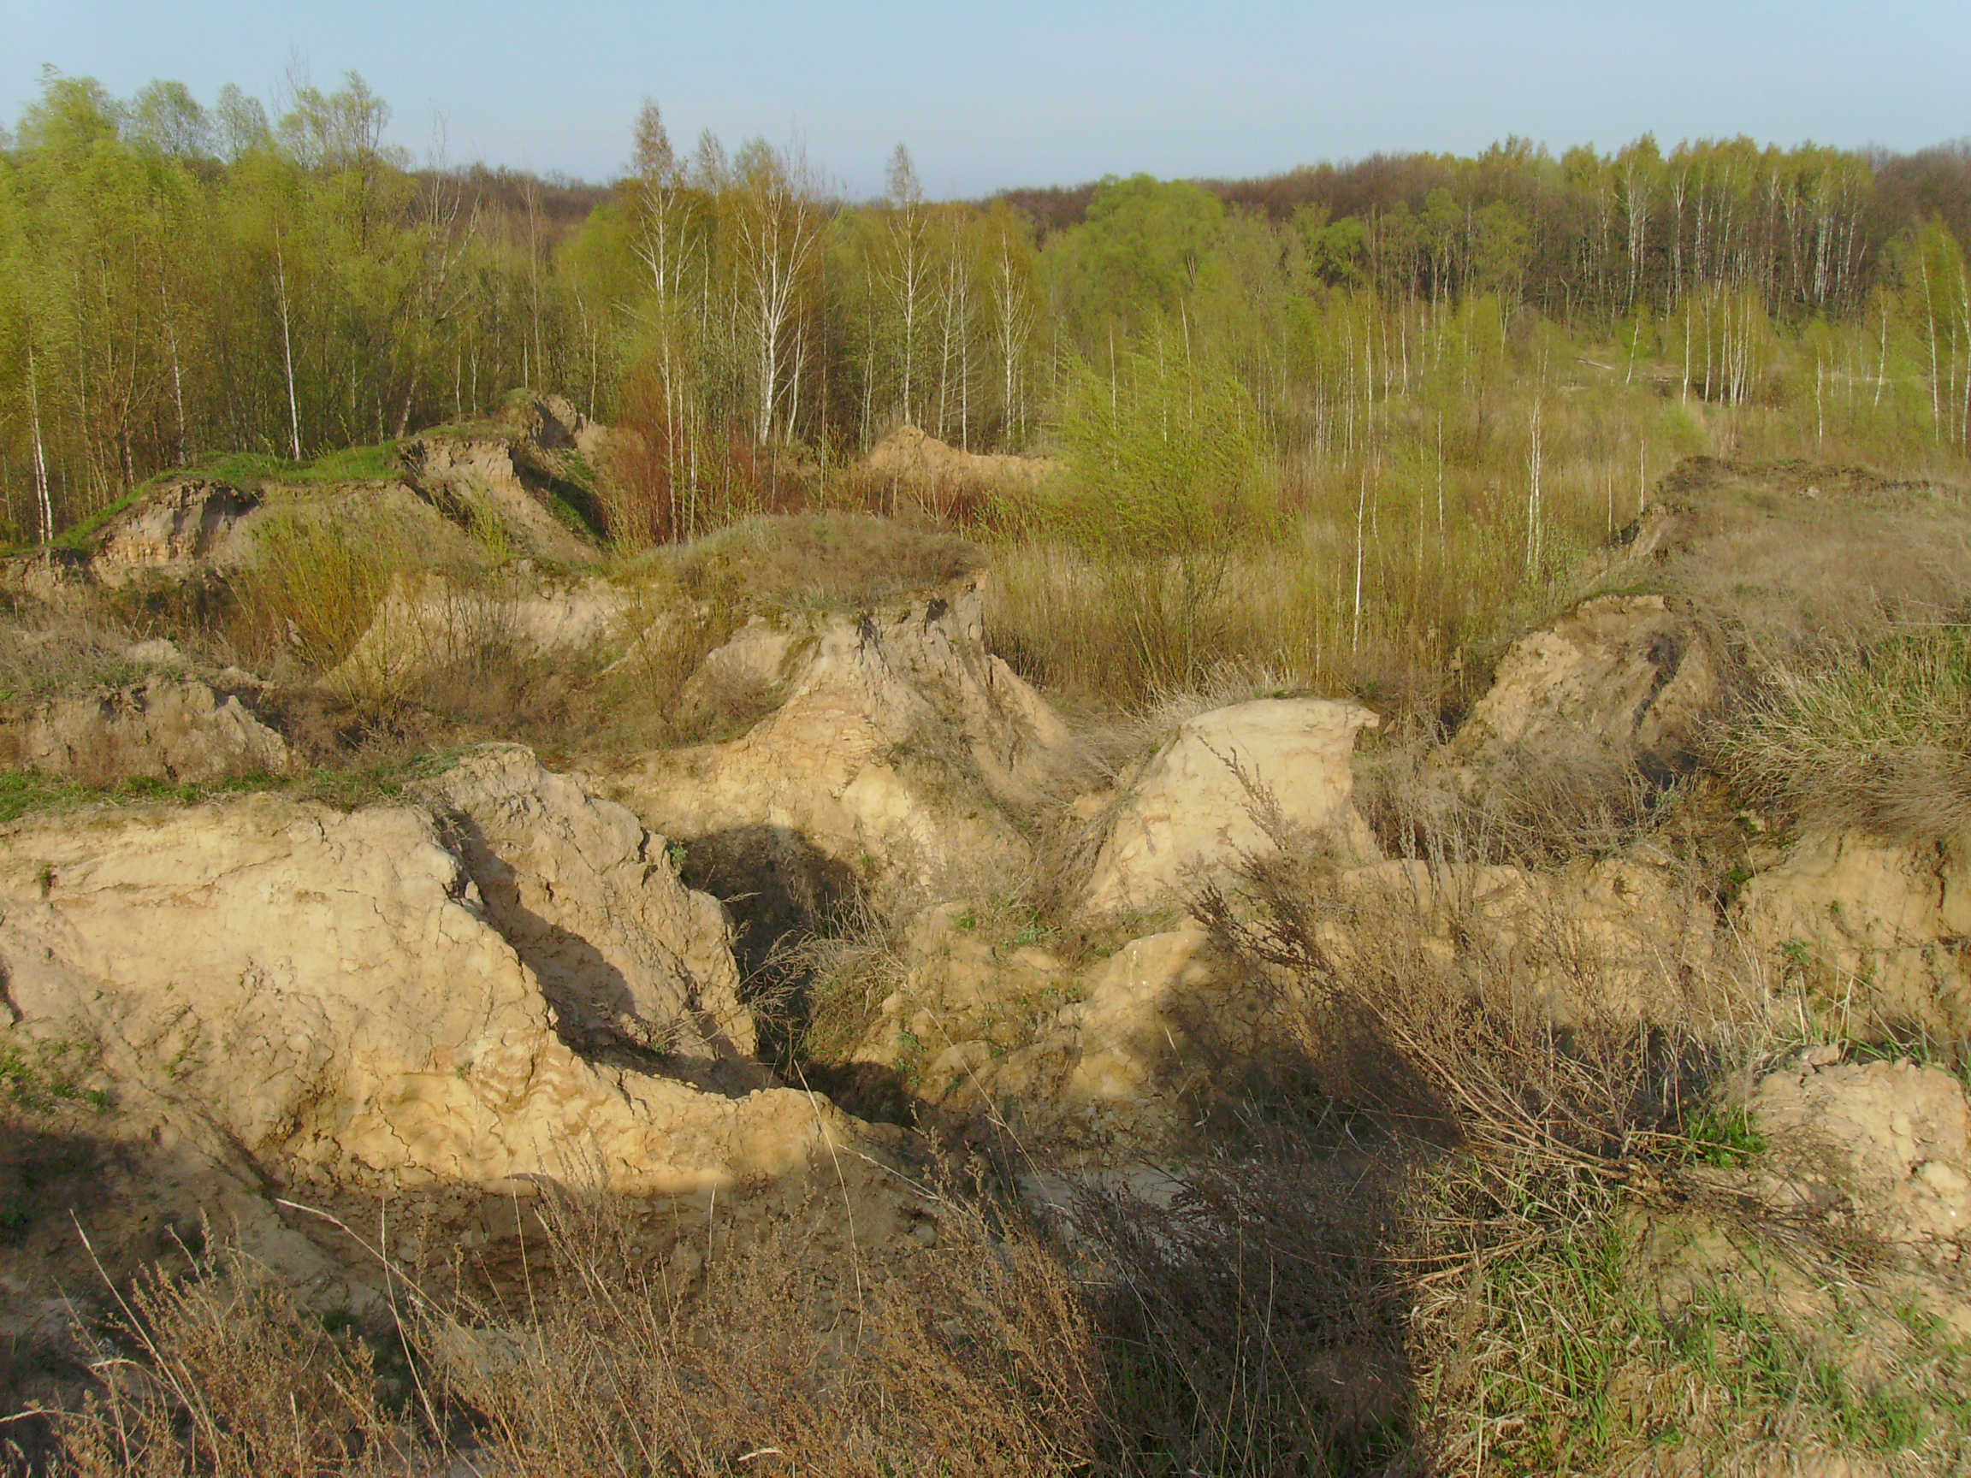
Рис. 3.3. Ділянка бедленду (середня частина, правий берег)
Морфологія ярів та водориїв характеризується невиробленістю профілю, порівняно невеликими розмірами, та розміщенням на корінних схилах урочища. Вимоїни в поперечному розрізі являють собою здебільшого вузьку і неглибоку ущелину. Яри короткі, схили пологі, профіль V-подібний. Середні розміри обстежених об’єктів наведені в зведеній таблиці. Загалом лівобережжя водосховища зазнає більш активного розвитку ерозійних процесів незважаючи на те, що береговий та корінний схили є залісненими та добре задернованими (тут розташовано 14 з 20 обстежених флювіальних форм рельєфу). Причинами цього є більш високий і крутий лівий корінний схил урочища.
За свідченнями місцевих жителів у 2010 році водосховище було спущене і на даний момент являє собою улоговину з окремими плямами водного дзеркала в різних частинах водойми.
Ділянка № 4. Околиці с. Щурівка (поблизу вдсх. Городнянське-1)(Ічнянська ТГ).
Водосховище розташоване в середній течії р. Смош, лівого притоку р. Удай першого порядку на північ від с. Щурівка. Південне узбережжя водосховища виходить на північну околицю села. Площа водного дзеркала 113,5 га, об’єм – 3 млн. м³ [38]. Місцевість має полого-хвилястий характер.
Тут нами було виявлено та досліджено 8 форм ерозійного рельєфу, які знаходяться в межах схилів водойми і не виходять на прилеглі поля. Розміщуються вони на правобережжі водойми. На лівому схилі, який прилягає до населеного пункту, такі форми рельєфу не спостерігаються. Поширення ерозійного рельєфу на правобережжі водосховища спорадичне. Більшість, розташованих тут ерозійних вимоїн, перебуває у стані спокою й не проявляє активності. Це пов’язано з тим, що корінний (правий) берег добре задернований та вкритий деревно-чагарниковою рослинністю. Це стримує прогрес розвитку екзогенезу. На відміну від кількох інших водосховищ, що розташовані в басейні р. Смош негативні процеси екзогенного рельєфоутворення у районі водосховища Городнянське-1 значною мірою знівельовані комплексом протиерозійних заходів. Поздовжній профіль наявних тут ярів невироблений. Їх схили пологі, задерновані (додаток Е). Приблизно однакове співвідношення ширини і глибини об’єктів надає їм форми пологої улоговини. Подібний характер носять і борозни та вимоїни, що на місцевості виглядають як незначні заглибини. Характер місцевості, без значних перепад висот, також в цілому не сприяє широкому розвитку водно-ерозійних форм великого розміру.
Ділянка № 5. Урочище «Бугай» (поблизу вдсх. Городнянське-2)(Ічнянська ТГ)
Водосховище розташоване у середній течії р. Грузький Яр, що є правою притокою другого порядку р. Смош, в урочищі Бугай. Площа водного дзеркала 82,5 га, об’єм складає 2,52 млн. м³ [38]. Місцевість в районі водойми носить погорбований та розчленований характер з досить відчутним перепадом висот, причинами цього є відроги Полтавської лесової рівнини та наявність Ольшанської локальної структури (структура 2-го порядку Прилуцької нафтоносної структури). Висоти (абсолютні) у басейні річки становлять 130–179 м [34; 10].
Особливо активно ерозійні процеси розвинуті в нижній та середній частині водойми, як на лівобережжі так і правобережжі. Процеси підтоплення і заболочування переважають у верхній частині. Майже всі виявлені та обстежені екзогенні форми перебувають в активному стані, за винятком тимчасових водотоків. Загалом було обстежено 28 ерозійних форм. З них одна яружна система утворена 4 головними ярами і рядом бокових вершин («відвершків») (приблизно 13 шт.). Її загальна ширина (радіус охоплення території) становить приблизно 450 м. На схилах головних ярів наявні осипи, мікрообвали. Глибина розчленування в окремих місцях досягає 25 м. Відкривається вона в долину ріки Грузький Яр.
Характерною особливістю досліджених форм на даній місцевості є те, що всі вони незалежно від стадії розвитку (борозна, вимоїна чи яр) вирізняються значною глибиною від самого верхів’я (додаток Ж). Схили круті зі слідами осипів та мікрообвалів. Поздовжній профіль вироблений лише в балках і найбільших ярах. Активності розвитку екзогенних рельєфоутворюючих процесів сприяє низька залісненість прилеглої території, значна крутизна схилів, розораність корінних берегів, наявність пухких лесоподібних відкладів.
Ділянка № 6. Схили водосховища «Журавське» (околиці с. Журавка).
Водосховище розташоване в середній течії р. Журавка, яка є лівою притокою першого порядку р. Удай, в урочищі Богданівський Низ Варвинській ТГ Прилуцького району. Площа водного дзеркала становить 121,4 га, об’єм – 3,93 млн. м³ [28]. Абсолютні позначки висоти в басейні річки становлять 104,3–175,5 м, в межах водосховища приблизно 125–160 м [43]. Місцевість в районі водойми має горбисто-хвилястий характер з розвиненою балковою системою.
Всі досліджені нами форми перебувають в стадії активного росту та розвитку. На схилах ярів відмічається також розвиток гравітаційних процесів (обвали та осипи). Характерними особливостями є те, що в більшості випадків розвиток лінійної ерозії на схилах водосховища починається з площинного змиву на с/г угіддях котрі розташовуються на прилеглій території. Розвиток її викликаний недотриманням протиерозійних норм і заходів під час ведення сільськогосподарських робіт. Іншою особливістю є групове розміщення ерозійних форм і наявністю досить великих площ на яких вони відсутні.
Екзогенні процеси особливо активно розвиваються на схилах, де розташовуються с/г угіддя та на недостатньо задернованих схилах. Природним фактором, котрий посилює розвиток ерозійно-суфозійних процесів є горбистий рельєф із суттєвим перепадом висот та наявність лесоподібних ґрунтів переважно легкого механічного складу. Антропогенним – розорювання схилів водосховища, недотримання протиерозійних вимог [43].
Під час польових робіт нами було досліджено 15 ерозійних форм рельєфу які активно розвиваються. Окремі яри мають невироблений профіль, в той час як інші вже майже перетворилися на балки. Поперечний профіль змінюється від V-подібного до U-подібного (додаток З). Борозни починають свій розвиток на розташованих на схилах полях і вже нижче по схилу переходять у вимоїни. Крім них в окремих місцях відчутного розвитку набуло підтоплення і заболочування (у верхній частині водосховища, і, частково, у середній) та процеси площинного змиву.
Загалом, у лісостеповій зоні Чернігівської області було досліджено 71 форму водно-ерозійного рельєфу:
- 33 ерозійні борозни;
- 20 вимоїн;
- 15 ярів (в т. ч. 1 яружна система);
- 3 балки.
З особливостей розвитку ерозійних процесів та явищ в південній та південно-східній частині області слід звернути увагу на наступне:
1) місцевість поступово переходить у Полтавське лесове плато, яке характеризується розвинутим балковим рельєфом з досить глибоким базисом ерозії (до 50–60 м);
2) розвинута гідрографічна мережа, при цьому ряд водотоків в балках, хоч і мають суттєву водозбірну площу, кілька місяців протягом року не мають постійного стоку. На низці таких водотоків споруджено водосховища та ставки для забезпечення потреб місцевого населення, с/г та промисловості. Це призвело до затоплення давнього балкового рельєфу. Розвиток сучасних ерозійних відбувається на його схилах і має значно менші форми, які можна класифікувати як мезо- і мікроформи по відношенню до балкових систем, тобто є формами 2-го порядку;
3) у місцях розвитку локальних соляно-купольних структур розвиток яружно-балкової мережі співпадає з напрямком розломів і визначається його напрямком, активністю та низкою іншими чинників. Найбільшими морфоструктурами на дослідженій території є Прилуцька та Леляківська нафтоносні структури, у складі яких фіксується кілька структур меншого порядку.
4) більшість виявлених і досліджених форм водно-ерозійного рельєфу лісостепової зони Чернігівщини перебуває на першій та другій стадії розвитку яру – 74,64% (53 форми);
5) з просуванням на південь і схід, в бік Полтавської та Сумської областей розміри ерозійного рельєфу 2-го порядку поступово збільшуються, стають розвинутими, ускладнюють як схили балок, так і саму яружно-балкову систему в плані, роблячи її більш розгалуженою.
Таблиця 3.3.
Зведена таблиця досліджених ерозійних форм Чернігівської області
Ділянка | Форма | Кількість виявлених і обстежених | Середні розміри, м
Ділянка | Форма | Кількість виявлених і обстежених | довжина | ширина | глибина
№ 1  с. Радичів | Борозна | 0 | - | - | -
№ 1  с. Радичів | Вимоїна | 1 | 17 | 1,5 | 1,2
№ 1  с. Радичів | Яр | 4 | 105,5 | 11,6 | 7,8
№ 1  с. Радичів | Балка | 1 | 795 | 37 | 14
№ 2  м. Чернігів | Борозна | 0 | - | - | -
№ 2  м. Чернігів | Вимоїна | 11 | 13 | 0,9 | 1,4
№ 2  м. Чернігів | Яр | 3 | 208,6 | 6,6 | 4,9
№ 2  м. Чернігів | Балка | 0 | - | - | -
№ 3 ур. Боярівщина | Борозна | 7 | 25,4 | 0,93 | 0,44
№ 3 ур. Боярівщина | Вимоїна | 6 | 35,3 | 3,53 | 1,8
№ 3 ур. Боярівщина | Яр | 6 | 78,2 | 6,85 | 6,1
№ 3 ур. Боярівщина | Балка | 1 | 237 | 17,1 | 9,2
№ 4 с. Щурівка | Борозна | 2 | 6 | 0,2 | 0,25
№ 4 с. Щурівка | Вимоїна | 4 | 16,25 | 5,13 | 2,45
№ 4 с. Щурівка | Яр | 1 | 26 | 4 | 3
№ 4 с. Щурівка | Балка | 1 | 260 | 14 | 4,5
№ 5 ур. Грузький Яр | Борозна | 18 | 203 | 1,6 | 0,8
№ 5 ур. Грузький Яр | Вимоїна | 5 | 116,5 | 3,1 | 1,51
№ 5 ур. Грузький Яр | Яр | 4 | 80,6 | 9,31 | 9,8
№ 5 ур. Грузький Яр | Балка | 1 | 80 | 5 | 12
№ 6 ур.. Богданівський Низ | Борозна | 6 | 245 | 0,83 | 0,65
№ 6 ур.. Богданівський Низ | Вимоїна | 5 | 17,5 | 6,4 | 0,8
№ 6 ур.. Богданівський Низ | Яр | 4 | 137,4 | 6,4 | 6,15
№ 6 ур.. Богданівський Низ | Балка | 0 | - | - | -

Загалом, у межах Чернігівської області нами було досліджено 91 форму водно-ерозійного рельєфу, з них борозни – 33 шт., вимоїни – 32 шт., яри – 22 шт., балки – 4 шт.

Висновки до третього розділу
1) Чернігівська область має 3 великі райони розвитку водно-ерозійного рельєфу, виходячи з природних умов території: лесові острови Полісся, Деснянське лесове плато, Полтавська лесова рівнина;
2) Найбільш повного розвитку рельєф тимчасових водотоків набув в межах Деснянського лесового плато, де сформувався розвинутий яружно-балковий рельєф. Саме в його межах розміри водно-ерозійних форм є найбільшими, досягли 4-ї та 5-ї стадії розвитку, являють собою вже цілком самостійний тип рельєфу в межах якого розвиваються форми меншого порядку;
3) Для Полтавської лесової рівнин характерним є широкий розвиток балкового рельєфу, що формує гідрографічну мережу, яка є початком низки приток другого і наступного порядків річок Удай, Лисогір, Смош, Детюківка, Ромен, Многа тощо. На багатьох балках було свого часу збудовано значну кількість водосховищ та ставків для забезпечення потреб населення та господарства водними ресурсами;
4) На територіях, де розташовані штучні водойми, розвиток ерозійних процесів та явищ відбувається переважно на схилах та прилеглих землях; форми розвитку ерозійного рельєфу здебільшого перебувають на 1-й, 2-й, інколи на 3-й стадіях розвитку. Фактично має місце формування сучасного водно-ерозійного рельєфу на існуючому, більш давньому балковому рельєфі;
5) Виявлені й досліджені нами ерозійні форми є переважно схиловими (не виходять за межі прилеглих до штучних водойм і річок корінних схилів).

РОЗДІЛ 4. ВИКОРИСТАННЯ РЕЗУЛЬТАТІВ ДОСЛІДЖЕННЯ ТИМЧАСОВИХ ВОДОТОКІВ У ШКІЛЬНОМУ КУРСІ ГЕОГРАФІЇ

4.1. Вивчення проблематики ерозії тимчасових водотоків у 6–9 класах
Тимчасові водні потоки та створювані ними форми рельєфу, а саме ерозійні борозни, вимоїни, яри та балки, з давніх часів були об’єктами вивчення ряду зарубіжних та вітчизняних дослідників. Даний інтерес зумовлений масштабним поширенням ерозійних процесів на земній поверхні, їх негативним впливом на ґрунтовий покрив та підґрунтя (пухкі геологічні породи), утворенням доволі широкого спектру флювіальних форм рельєфу, ускладненням умов проживання населення та використання земельних ресурсів (головних ресурсів існування людини та живих організмів), функціонуванням техногенних та природних об’єктів, комунікацій та систем, згубним впливом на природний стан навколишнього середовища.
Все це дає підстави стверджувати, що розгляд проблематики виникнення ерозійних процесів внаслідок дії тимчасових водотоків є доцільним при вивченні низки тем, які представлені у підручниках для 6–9 класів загальноосвітніх навчальних закладів.
Так, при вивченні у 6 класі ґрунтів та ґрунтових ресурсів необхідно розповісти учням про формування ґрунтового покриву різних типів, про їх властивості та відмінності. Доцільно буде наголосити про головну властивість ґрунту – родючість, тобто здатність забезпечувати рослини поживними речовинами з метою отримання високих рівнів урожайності сільськогосподарських культур. Родючість ґрунтового покриву залежить від кількості в ньому гумусу (перегною). Гумус має основні поживні речовини, що потрібні рослинам для розвитку. До прикладу, можна зробити повідомлення про ґрунтовий покрив Чернігівської області, виділивши основні типи ґрунтів та поставити їх у порядку зниження родючості (чорноземи типові, лучно-чорноземні та лучні; темно-сірі та чорноземи опідзолені; сірі лісові та дернові; дерново-підзолисті).
Необхідність у наявності знань в учнів про ґрунтовий покрив як всього світу, так і нашої держави, полягає у тому, що ґрунтові ресурси є головним засобом виробництва сільського та лісового господарства, які забезпечують населення продуктами харчування та промисловими товарами. Однак дія тимчасових водних потоків має негативний вплив на ґрунтовий покрив, змиваючи та розмиваючи його, що в кінцевому результаті призводить до зниження родючості та унеможливлює використання ґрунту як засобу виробництва.
Розглядаючи тему «Вплив господарської діяльності на ґрунти», необхідно підкреслити, що внаслідок значного рівня освоєності території в Україні розміри площ сільськогосподарських угідь, які постраждали від водно-ерозійних процесів, перевищують 13 млн. га, з них понад 10 млн. га становлять орні землі [13]. Слід відзначити, що важливими наслідками людської діяльності, які призводять до зниження родючості та стимулюють виникнення і розвиток тимчасових водотоків, є:
- високий ступінь розораності території (України – 80%, Чернігівська область – 71% [17]);
- нераціональне внесення мінеральних та органічних добрив;
- недотримання чергування сільськогосподарських культур;
- перевантаження ґрунту просапними культурами, неконтрольована вирубка лісів тощо.
Однак, вивчаючи дану тему, слід також наголосити школярам, що невірною є думка про те, що господарська діяльність людини є лише фактором розвитку ерозії. Система лісотехнічних, організаційно-господарських та агротехнічних заходів, які впроваджують при виявленні ерозії ґрунтового покриву та для її попередження, призводить до забезпечення надійного захисту ґрунтів від згубної дії тимчасових водотоків та успішно затримує розвиток їх форм діяльності. На це може та повинна бути спрямована господарська діяльність як головний фактор припинення деградації ґрунту.
Розгляд теми «Яри, їх утворення і боротьба з ними» у 7 класі є прямо пов’язаною із дією тимчасових водних потоків, адже значення слова «яр» можна пояснити учням як форму рельєфу, яка була утворена внаслідок діяльності тимчасових лінійних водотоків, які утворилися під час злив, танення снігового покриву або льоду. Головними питаннями, на яких треба сконцентрувати увагу школярів є: «Утворення ярів», «Складові частини яру», «Шкода від ярів», «Боротьба з ярами». При розгляді даної теми необхідно згадати, що яри утворюються внаслідок руйнування гірських порід талими водами або опадами зливового характеру на схилах, крутизною понад 3°. За довжиною яри можуть досягати кількох км, а їх ширина та глибина становить переважно десятки, а іноді – понад 100 м. Основними елементами яру є: вершина (їх може бути кілька), схили, днище, гирло та конус виносу (у багатьох випадках відсутній). Варто зазначити, що на території України нараховується близько 500 тис. ярів, площа яких сягає 141 тис. га (Чернігівська область – 3,8 тис. га) [22; 23]. Доречною буде тут також презентація найбільших яружних систем України із короткими повідомленнями про кожну із них (регіон поширення, масштаби, чинники утворення тощо).
Крім того, до школярів необхідно донести важливість боротьби з утворенням яружних комплексів, поява яких призводить до деградації ґрунтового покриву і, як наслідок, до знищення особливо цінних та продуктивних земель. Боротьба, головним чином, полягає у висадженні лісової рослинності та багаторічних трав біля бровок ярів, укріпленні бетонними конструкціями й тинами з гілок тополі чи верби вершин. Незначні за розмірами яри засипають землею або камінням. Для закріплення в учнів знань з даної теми, можливим є організація під час виконання практичної роботи моделювання яружного комплексу з вологого піску глини або пластиліну, або виконання завдання з відтворення в робочому зошиті яру із його складовими частинами (малюнок).
При розгляді параграфа про забруднення навколишнього середовища, доцільним буле також розповісти і про шкідливий вплив тимчасових водотоків на загальний рівень забруднення вод як України, так і світу. Поверхневий стік є одним із основних джерел забруднення природних водних ресурсів. Необхідно зауважити, що особливо небезпечним є поверхневий стік із сільськогосподарських угідь. Хімічні сполуки, які містять у своєму складі добрива та пестициди, надходять у водойми з частками еродованого ґрунту, в результаті чого відбувається підвищення концентрації забруднюючих речових у водних ресурсах річок та водоймах, призводячи до глибоких змін функціонування та структури екосистем водойм. На завершення необхідно навести приклади (бажано опираючись на статистичні дані) щодо завдання шкоди довкіллю внаслідок винесення тимчасовими потоками ґрунту із сільськогосподарських угідь та забруднення ними водойм у різних країнах світу.
Особливо широко проблематику тимчасових водотоків і утворюваних ними форм рельєфу слід розглядати при вивченні теми «Формування рельєфу. «Рельєф і діяльність людини» у 8 класі. Учням необхідно охарактеризувати основні форми та генетичні типи рельєфу, які вони знають, ендогенні (внутрішні) та екзогенні (зовнішні) рельєфоутворюючі чинники та процеси. Проаналізувавши сказане учнями, необхідно відмітити невідомі для них форми рельєфу, які виникають в результаті водно-ерозійних процесів – ерозійні борозни, вимоїни, яри та балки. Варто також виділити основні типи рельєфу, які були утворенні внаслідок діяльності тимчасових водотоків. Це моренний хвилястий рельєф із поширенням западин; моренно-долинний хвилястий; яружно-балковий; яружно-балковий рельєф з широкими вододільними рівнинами, на яких розповсюджені дрібні западини (блюдця).
Крім того, під час вивчення природних умов та ресурсів України необхідно пояснити восьмикласникам залежність виникнення та розвитку тимчасових водних потоків від клімату (кількість опадів, їх розподіл по місяцям, денні максимуми, зливовий характер опадів, коливання температурного режиму, запаси води в снігу, швидкість весняного сніготанення), рельєфу (тип рельєфу, форма поверхні схилів, експозиції, крутість та стрімкість схилу, площа водозбору), ґрунт і ґрунтоутворюючі породи (характер підсильної поверхні, тип ґрунту, гранулометричний склад), наявність рослинності. У той же час, разом із учнями слід провести аналіз природних умов України й окремо Чернігівщини та виділити фактори, які мають найбільший вплив на утворення та розвиток тимчасових водотоків на даній території.
Питання водної ерозії та розвитку тимчасових водотоків не можна обійти увагою й при розгляді такої теми як «Сільське господарство» у 9 класі, адже найбільші збитки від ерозії виявляються в зниженні біологічної продуктивності суходолу. Наприклад, на змитих тимчасовими водними потоками ґрунтах за рік може бути втрачено близько 29 млн. ц зерна, 62 млн. ц кормових культур, 30 – цукрового буряка, 3 – соняшнику та іншої продукції [32]. Для більш глибокого засвоєння інформації з даної теми, можна запропонувати дев’ятикласникам розв’язати низку задач із розрахунку річного економічного збитку від водної ерозії за наявними статистичними даними.

4.2. Використання тематики тимчасових водотоків та створених ними форм рельєфу в позаурочній роботі та для організації екскурсій
Використання матеріалів даної кваліфікаційної роботи буде доречним для діяльності різних географічних гуртків і секцій та організації екскурсій, що сприятиме формуванню важливих компетентностей випускника школи. Для організації позаурочної роботи ми використовували матеріали власних досліджень. Нами, зокрема, було розроблено та проведено з учнями прес-конференцію, демонстрацію-представлення та віртуальну гру-подорож з тематики ерозії тимчасових водотоків.
Після вивчення теми «Ґрунти» для учнів 6 класу Чернігівської загальноосвітньої школи І-ІІІ ступенів №3 було запропоновано проведення досліду, який можна виконувати на дозвіллі в природних або домашніх умовах. Суть досліду полягає у моделюванні водно-ерозійних процесів та спостереженні за деградацією ґрунтового покриву.
Перед початком заходу учні класу поділилися на декілька груп, кількістю по 3 особи. Для проведення експерименту ми поставили по 3 ємкості на кожну групу, між якими відстань повинна дорівнювала 6 см. Дві ємкості ми заповнили піском, сформувавши його у вигляді гірок у центральній частині. У останній ємкості повністю накрили дно рівним шаром піску. На даній стадії досліду необхідно запитати в учнів, що, на їхню думку, відбудеться з піском у перших 2-х ємкостях та з піском у останній ємкості, коли їх намочить вода. Прогнози учні записали в журнал для дослідів.
Наступні дії експерименту були такими. На дні одноразового стаканчика учні зробили невеликий отвір, закрили його пальцем та наповнили стаканчик водою наполовину. Потім, учасники досліду піднесли руку зі стаканчиком над центром 2-ого та 3-ого ємкостей (по черзі), прибираючи палець з метою просочування води через отвір. Після виконання цих завдань учнями було записане побачене в журнал. На останок, у першій ємкості школярі накрили пісок тканиною (моделювання рослинності) та повторили процес «поливання ґрунту», після чого записали свої результати.
У процесі підготовки учні виявили цікавість до експерименту та бажання якісно його виконувати. Під час проведення досліду доцільними були наступні питання: «Як форма ґрунту впливає на утворення ерозійних процесів?», «Як тканина, що покриває «гору» з піском, впливає на швидкість ерозії?», «Яка ємкість характеризується значним розвитком ерозії?». Після проведення експерименту учнями були зроблені відповідні висновки, які демонструють високий рівень обізнаності вивченої теми.
Головна мета наступного заходу – віртуальної гри-подорожі «Шляхами тимчасових водотоків України» – полягала у поглибленні в учнів знань про тимчасові водотоки та поверхневі форм їх діяльності загалом, а саме формування знань про таку форму флювіального рельєфу як яри; сприянні згуртуванню учнівського колективу.
У процесі організації віртуальної подорожі нами було сформовано команду у складі 7-го класу. Учні розподілили між собою обов’язки членів команди. А саме був призначений капітан, його заступники та по 2 відповідальні особи за кожен об’єкт діяльності водно-ерозійних процесів (яружно-балкові системи).
Нами було запропоновано маршрут подорожі, який учні обговорили та затвердили. На початку проведення заходу капітан разом із своїми заступниками офіційно презентували схему маршруту, доповіли про порядок руху, особливості та тривалість подорожі.
Під час проходження гри-подорожі капітан послідовно надавав слово членам команди для презентації «своїх» об’єктів діяльності тимчасових водотоків. Кожен яружний комплекс представляло два гравці команди. Перший розповідав про місцерозташування, передумови виникнення та розвитку ярів, а другий – робив повідомлення про характеристики та параметри яружного комплексу .
Першою зупинкою під час подорожі була Харківська область. Тут учні ознайомилися з такою яружною системою як «Балабанівська балка». Далі наша подорож проходила через регіони нашої країни, де багато ярів – Кіровоградську та Черкаську області. Команда тут отримала можливість ознайомитися з такими добре відомими флювіальними формами рельєфу як «Холодний яр» та «Хмілянський яр» (найбільший за розмірами в Україні), а також урочищем «Бойків яр». Третьою зупинкою подорожуючих була Миколаївська область, де учні відвідали наступні яри: «Тузла» та «Тирчанівський Березань». Далі команда нашого класу здійснила довгу подорож до Київської області, де було детально розглянуто урочище «Бабин яр».
Під час гри-подорожі учні мали можливість детально ознайомитися з передумовами виникнення та особливостями функціонування найбільш відомих яружних систем України. Після завершення віртуальної подорожі кожен гравець команди поділився своїми враженнями від заходу.
Позакласна робота учнів 8-го класу полягала у проведенні дослідження флювіальних форм рельєфу із подальшим їх представленням. ЇЇ мета полягала у поглибленні знань учнів з особливостей формування та розвитку ярів на локальному (точковому) рівнях; розвитку комунікативних та навчально-пізнавальних компетентностей.
Дослідження відбувалося на території міста Чернігів, під час якого учні були ознайомлені з яружно-балковим типом рельєфу. Детально було досліджено 5 ярів території, а саме їх найважливіші параметри (довжина, глибина (мінімальна, середня, максимальна), ширина (у різних частинах: верхній, середній, нижній); крутизна та довжина схилів, об’єм, форма поздовжнього профілю; кількість вершин). Окрім цього, було звернено увагу учнів на: приуроченість яружної системи до певного елемента рельєфу (балки, тераси, схилу тощо); тип відкладів, в яких був сформований яр (одночленні, багаточленні, пухкі, корінні); тип яру (враховуючи спосіб утворення, стадії розвитку, приуроченість до певних елементів рельєфу).
Перед початком представлення проведеного дослідження учні класу обрали журі в кількості 3 осіб і поділились на 5 команд, за кожним із яких був закріплений свій блок доповідей. Журі оцінювало рівень підготовки доповідачів.
Перша група доповідачів відобразила передумови виникнення та розвитку досліджених ярів, а саме параметри та будову їх окремих елементів, властивості відкладів, наявність та характер рослинності, наявність певних видів господарської діяльності, що призводить до подальшого розвитку ерозійних процесів тощо.
Завданням наступної групи було представлення типу ярів, стадії їх розвитку, типу відкладів, які вони розмивають («прорізують»), характер використання прияружної території, співвідношення стабілізованих та нестабільних схилів яружних систем, наявність та активність зсувів та обвалів, загроз, які створюють яри для довкілля та господарського середовища.
Третя група доповідала про визначені параметри та характеристики власне яружних комплексів, а саме про такі показники, як довжина ярів та їх відрогів, глибина ярів у різних їх частинах, ширина й крутизна схилів, ширина днища, механічний склад винесених з ярів матеріалів, активність росту вершин ярів, площа, об’єм ярів тощо.
Доповідь четвертої групи полягала у висвітленні прогнозно-оціночних параметрів: потенціал подальшого росту та розширення площі ярів, збільшення глибини та об’єму. Тут також учні відмітили ризики для довкілля, земельних угідь, інфраструктури та людини, які створюють яри та процеси водної ерозії. Завданням п’ятої групи учасників було здійснення характеристики комплексу наявних та рекомендованих заходів, спрямованих на боротьбу з ерозією та стабілізацію стану ярів, уповільнення й припинення їх росту та перетворення їх на балкову систему.
Під час проведення дослідження та його представлення мала місце жвава дискусія між учасниками заходів. Дії журі були об’єктивними. Початкова мета заходів була досягнута.
Окрім вище наведених заходів, у рамках дводенного екологічного туру «Подорож еродованими полями Чернігівщини» учні 9 класу змогли дослідити еродованість орних земель Чернігівської області, в результаті чого були проведені розрахунки економічних збитків внаслідок втрати урожайності сільськогосподарських культур за запропонований учням відрізок часу.
Загалом, проведена позаурочна робота з учнями Чернігівської загальноосвітньої школи І-ІІІ ступенів №3 базувалася на добровільності та бажанні школярів її виконувати. Учні відмічалися активною участю у заходах, що свідчить про зацікавленість у їх проведенні.

Висновки до четвертого розділу
1. Підручники для 6–9 класів загальноосвітніх навчальних закладів містять низки тем, вивчення яких є важливим для розуміння проблематики ерозії тимчасових водотоків.
2. Вивчаючи окремі теми у 7 та 8 класах учні отримують інформацію, про створювані тимчасовими водотоками форми рельєфу, а також про природні передумови виникнення водно-ерозійних процесів.
3. У 6 та 9 класах розглядаються теми, вивчення яких дозволить школярам оцінити наслідки впливу господарської діяльності людини на рівень еродованості ґрунтів тимчасовими водотоками.
4. Матеріали кваліфікаційної роботи можуть бути використані з метою організації екскурсій та позакласної діяльності в школі.

ВИСНОВКИ
Проведене дослідження дозволило зробити наступні висновки:
1. Тимчасові водотоки спричиняють порушення та руйнування ґрунтового покриву і гірських порід – водну ерозію, в результаті чого утворюються такі форми рельєфу як борозни, вимоїни (водориї), яри та балки.
2. Основними чинниками, що зумовлюють водну ерозію є кліматичні умови території, особливості її геологічної будови, рельєф, тваринний світ та господарська діяльність людини.
3. Чернігівська область має сприятливі природні та соціально-економічні умови для розвитку водно-ерозійних процесів, а саме: низький рівень місцевого базису ерозії, переважання ґрунтів легкого гранулометричного складу, наявність лесових порід, значна кількість опадів, знищення трав’яного покриву й лісових масивів та високий рівень сільськогосподарського освоєння території з недотриманням сівозмін і нераціональним проведенням меліоративних робіт.
4. На території Чернігівщини найбільш повного розвитку рельєф тимчасових водотоків набув в межах Деснянського лесового плато, що характеризується розвинутим яружно-балковим рельєфом, ускладненим ерозійними борознами та вимоїнами.
5. Поверхня південної частини області, яка розміщується у межах Полтавської лесової рівнини, більш розчленована ніж Деснянське лесове плато. Рельєф тут ускладнює наявність соляно-купольних утворень, які суттєво впливають на динаміку і напрямок водно-ерозійних процесів та явищ в місцях свого розвитку. Наслідком цього є нерівномірність у розвитку ерозійних форм рельєфу – окремі території зазнають значного ерозійного розчленування, в той час коли поруч майже немає активного прояву ерозії.
6. У порівнянні з Деснянським лесовим плато форми водно-ерозійного рельєфу досліджені в межах Полтавської лесової рівнини, перебувають на ранніх стадіях розвитку, мають меші розміри, невироблений гіпсометричний профіль, більш розрізнені, не утворюють, як правило, самостійних яружних систем, а ускладнюють схили існуючих балок, особливо в районах водосховищ та ставків.
7. Результати дослідження можуть бути використані при вивченні географії в загальноосвітніх навчальних закладах, у позаурочній роботі, для організації екскурсій та туристських походів в місця поширення водно-ерозійних форм рельєфу, завдяки чому учні зможуть поглибити і зміцнити свої знання, практичні уміння і навички, набути дослідницького досвіду.

СПИСОК ВИКОРИСТАНИХ ДЖЕРЕЛ

1. Аріон О. В., Купач Т .Г., Дем’яненко С. О. Географія ґрунтів з основами ґрунтознавства: навчально-методичний посібник. Київ, 2017. 226 с.
2. Атлас Черниговской области: Главное управление геодезии и картографи при совете министров СССР / за ред. Л. Г Руденка, Л. М. Веклича. Киев: ПКО «Картография» ГУГК СССР, 1991. 47 с
3. Байрак Г. Р. Методи геоморфологічних досліджень: навч. посіб. Львів: ЛНУ імені Івана Франка, 2018. 291 с.
4. Балакай Г. Т., Балакай Н. И., Бабичев А. Н., Воеводина Л. А., Юрина Л. И. Методические указания по определению опасного уровня водной и ветровой эрозии. Новочеркасск: ФГБНУ «РосНИИПМ», 2015. 23 с.
5. Бездухов О. А. Ситченко К. Вплив сільськогосподарського землекористування Чернігівської області на розвиток кризових еколого-геоморфологічних ситуацій. Сучасні екологічні проблеми Українського Полісся і суміжних територій (до 25-річчя аварії на ЧАЕС): матеріали міжн. наук.-практ. конф. Ніжин: Лисенко М. М., 2012. С. 72–81.
6. Бондарчук В .Г. Основы геоморфологии. Москва, 1949. 317 с.
7. Булигін С. Ю., Булигіна М. Є. Особливості прояву ерозії ґрунтів в Українському Поліссі. Механізація та електрифікація сільського господарства. 2014. Вип. 99(1). С. 68–84.
8. Види ґрунтових деградацій, що спричиняють екологічну нестабільність і незбалансованість ґрунтового покриву. Конспект лекцій з дисципліни «Охорона та відтворення родючості ґрунтів». Дніпро, 2008. 48 с.
9. Водна ерозія ґрунтів землі види, причини і захист від водної ерозії URL: https://nrv.org.ua/vodna-eroziya-gruntiv-zemli-vydy-prychyny/
10. Волков Н. Г. Локальные морфоструктуры Днепровско-Донецкой впадины. Киев: Наук. Думка, 1981. 156 с.
11. Географічні карти України. GeoMap: Портал «Природа України». URL: https://geomap.land.kiev.ua
12. Гудзь В. П., Примак І. Д., Будьонний Ю. В., Танчик С. П. Землеробство. Київ: Центр учбової літератури, 2010. 464 с.
13. Доповідь про стан навколишнього природного середовища в Чернігівській області за 2018 рік: Департамент агропромислового розвитку, екології та природних ресурсів. Чернігів: Чернігівська обласна державна адміністрація, 2018. 245 с.
14. Ерозія грунтів: причини, види, методи боротьби. URL: https://eos.com/uk/blog/eroziia-gruntiv/
15. Ерозія ґрунтів: причини, види, наслідки, методи запобігання ерозії ґрунтів. URL: https://farming.org.ua.
16. Заморій П. К. Четвертинні відклади Української РСР. Київ: Київський державний ун-т ім. Т. Г. Шевченка, 1961. 550с.
17. «Земельний довідник України 2020» – база даних про земельний фонд країни. Гаряча Агрополітика. 2016–2021. URL: https://agropolit.com/spetsproekty/ 705-zemelniy-dovidnik-ukrayini—baza-danih-pro-zemelniy-fond-krayini.
18. Ильяш В. В. Эрозионные процессы и формы рельефа. URL: http://www.geol.vsu.ru/ecology/ForStudents/3Graduate/Ecogeodynamics/Lection06.pdf
19. Інженерно-геологічні умови Чернігівської області. Геодезія, геологія, топозйомка від сертифікованого виконавця «Гільдія Інжиніринг» по Україні. URL: https://geotop.com.ua/injenerno-geologicheskie-usloviya-chernigovskoy-oblasti_ua.php.
20. Климат в Черниговской области. MeteoBlue: Метеорологический архив. 2006–2021. URL: https://www.meteoblue.com/ru/погода/historyclimate/ climatemodelled/Черниговская_область_Украина
21. Ковалев С. Н. География овражной эрозии. Москва: МГУ, 1998. 324 с.
22. Ковальчук І. П., Євсюков Т. О. Актуальність та методичні засади дослідження ярів і формування їх кадастру. Геодезія, картографія і аерофотознімання. 2013. Вип. 77. С. 13–19.
23. Ковальчук І. П., Євсюков Т. О. Проблемні питання та завдання досліджень ярів і лінійної ерозії в Україні. Землеустрій, кадастр і моніторинг земель. 2012. Вип. 3–4. С. 99–107.
24. Короновский Н. В., Якушова А. Ф. Основы геологии: учеб. для географ. спец. вузов. Москва: Высшая школа, 1991. 416 с.
25. Куценко М. В. Геоінформаційна модель оптимізації охорони ґрунтів від ерозії. Укр. геогр. журн. 2010. Вип. 1. С. 58–62
26. Леонтьев О. К., Рычагов Г. И. Общая геоморфология. Москва: Высшая школа, 1979. 277 с.
27. Лепешев А. А., Кадацкий В. Б., Кучерова Е. В. Овражная эрозия почв в Беларуси. География. 2014. Вып. 5. С. 3 – 7.
28. Лисецкий Ф. Н., Светличный А. А., Черный С. Г. Современные проблемы эрозиоведения. Белгород: Константа, 2012. 456 c.
29. Лукаш О. В., Карпенко Ю. О. Регіональна схема екологічної мережі Чернігівської області. Чернігів: Центр екологічної освіти та інформації, 2017. 103 с.
30. Муракаев Р. Р. Структура временных и постоянных водотоков в речных бассейнах центра Етр, Западной Сибири и Западного Тянь-Шаня: автореф. диссертации канд. геогр. наук: спец. 25.00.27. Москва, 2012. 27 с.
31. Національна доповідь про стан родючості ґрунтів України / за ред. С. А. Балюк, В. В. Медведєв, О. Г. Татаріко, В. О. Греков, А. Д. Балаєв. Київ: Мінагрополітики, Центрдержродючість, НААНУ, ННЦ ІГА імені О. Н. Соколовського, НУБіП, 2010. 113 с.
32. Обласов В. І., Балик Н. Г. Протиерозійна організація території: навч. посіб. Київ: «Аграрна освіта», 2009. 215 с.
33. Опис суббасейну річки Десна. 2019. Деснянське басейнове управління водних ресурсів. URL: https://desna-buvr.gov.ua/wp-content/uploads/2019/10/OPYS-SUBBASEYNU-RICHKY-DESNA.pdf.
34. Паспорт р. Смош. – Государственный комитет Украины по водному хозяйству, Украинский государственный головной проектно-изыскательский институт «УКРГИПРОВОДХОЗ», 1991. 152 с.
35. Перов В. Ф. Селеведение: учебное пособие. Москва: МГУ, 2012. 271 с.
36. Примак І. Д., Вахній С. П., Бомба М. Я., Тимощук О. С., Гудзь В. П. Ерозія і дефляція ґрунтів та заходи боротьби з ними : навч. посіб. для студ. агроном. спец. вищ. аграр. закл. освіти ІІІ – ІV рівнів акредитації. Біла Церква: Білоцерк. держ. аграр. ун-т, 2001. 392 c.
37. Райська А. Ю. Особливості сучасного стану яружної системи «Березового гаю» (м. Чернігів) // VI Всеукраїнська онлайн-конференція молодих науковців «Cучасні проблеми природничих і точних наук». Ніжин: «Наука-сервіс», 2021. С. 30–31.
38. Регулювання р. Удай та осушення її заплавних земель на території Полтавської і Чернігівської областей. Технічний проект. Т. II, ч.2. Київ, 1971. 95 с.
39. Регулювання р. Удай та осушення її заплавних земель на території Полтавської і Чернігівської областей. Технічний проект. Т. IV, ч.1. Київ, 1971. 172 с.
40. Світличний О. О., П’яткова А. В. Прикладне ерозієзнавство: навч. посіб. Одеса: ОНУ, 2020. 137 с.
41. Світличний О. О., Чорний С. Г. Основи ерозієзнавства: підручник. Суми: ВТД «Університетська книга», 2007. 266 с.
42. Скок Н. В. Современная геоморфология: учебное пособие. Екатеринбург: Уральский государственный университет, 2008. 194 с.
43. Слюта В. Б., Лестовнича Т. О., Райська А. Ю. Несприятливі екзогенні процеси в зоні впливу меліоративної системи «Журавка» // Наукові записки Сумського державного педагогічного університету імені А.С. Макаренка. 2021. Том 2. Вип. 2. С. 84–91.
44. Стецюк В. В., Ковальчук І. П. Основи геоморфології: навчальний посібник. Київ, 2005. 495 с.
45. Управління земельними ресурсами (для магістрів спеціальності 193 – Геодезія та землеустрій) / за ред І. С. Глушенкова, Т. В. Анопрієнко, І. В. Кошкалда, О. М. Трегуб. Харків: ХНУМГ ім. О. М. Бекетова, 2018. 85 с
46. Філоненко Ю. М. Геоморфологія: навч. посіб. Ніжин: Ніжин. держ. ун-т імені Миколи Гоголя, 2015. 215 с.
47. Чернігівська область: Географічний атлас: Моя мала Батьківщина / за ред.. Т. В. Погурельської. Київ: ТОВ «Видавництва «Мапа», 2003. 20 с.
48. Швець О. М., Дмитрів О. П. Структуризація елементів протиерозійної стійкості ґрунту. Геодез., картогр. і аерофотознімання : укр. міжвід. наук.-техн. зб. 2010. Вип. 73. С. 127–132.
49. Шкуратов О. І. Організаційно-економічні основи екологічної безпеки в аграрному секторі України: теорія, методологія, практика: монографія. Київ: ТОВ «ДКСЦентр», 2016. 356 с.
50. Kirkby M. J., Bracken L. J. Special Issue: Gully Erosion Processes: Monitoring and Modeling: Cover image Volume 34, Issue 14. 2009. Pр: 1839–1984,
51. Owen T. McDonough, Jacob D. Hosen, Margaret A. Palmer. Temporary Streams: The Hydrology, Geography, and Ecology of Non-Perennially Flowing Waters Nova Science Publishers. 2011. Pp. 259–290.

ДОДАТКИ
Додаток А
Карта-схема точок спостереження
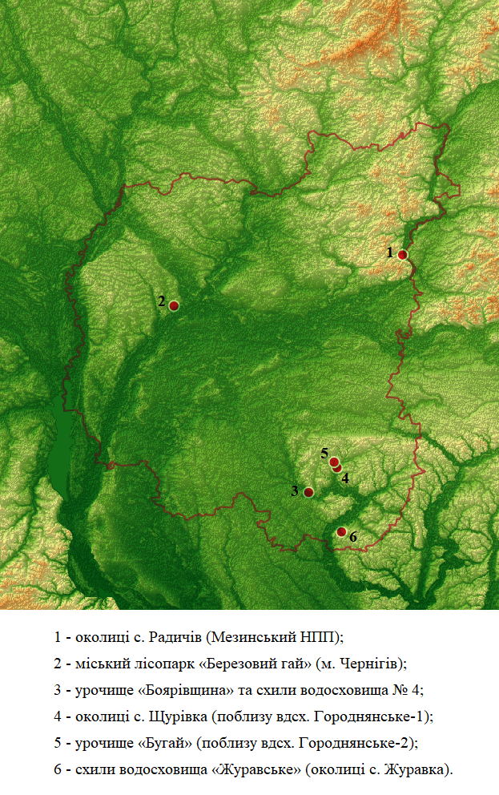
Додаток Б
Яр з V-подібним профілем (с. Радичів)
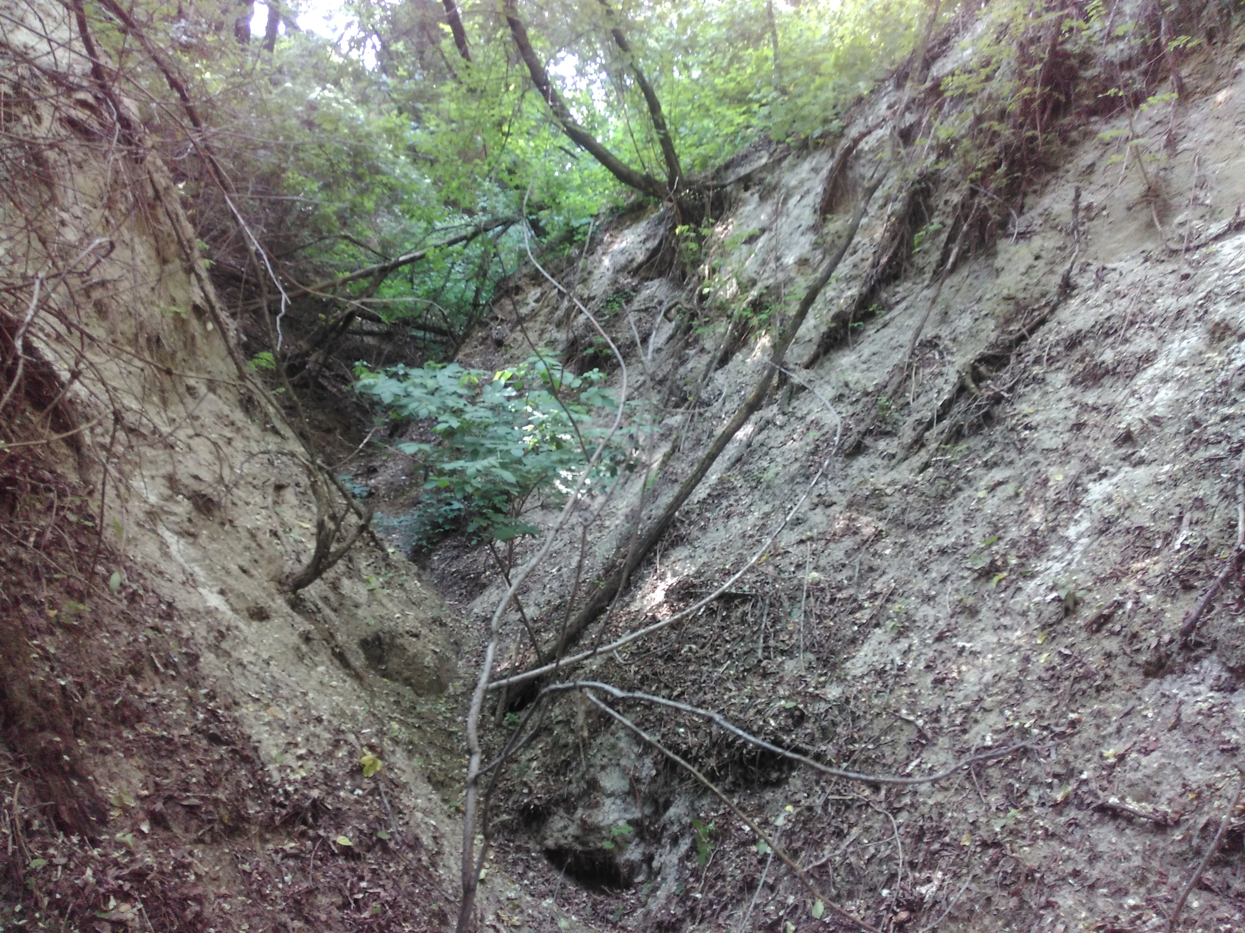
Додаток В
Вершина Центрального яру (міський лісопарк «Березовий гай» (м. Чернігів))
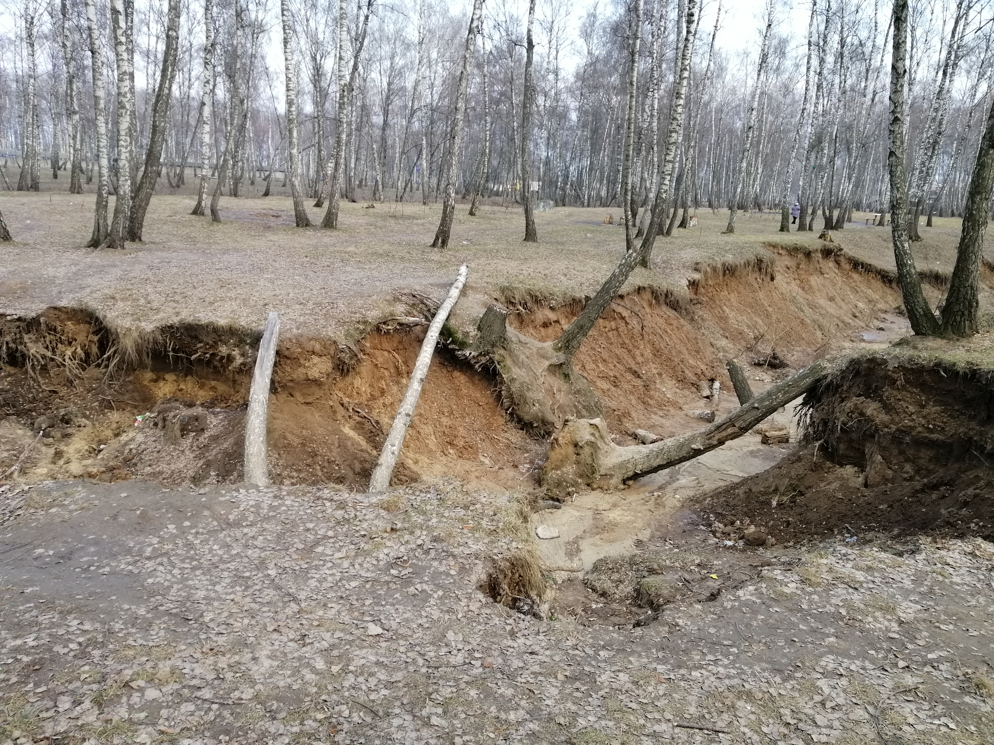
Вершина Лівого яру (міський лісопарк «Березовий гай» (м. Чернігів))
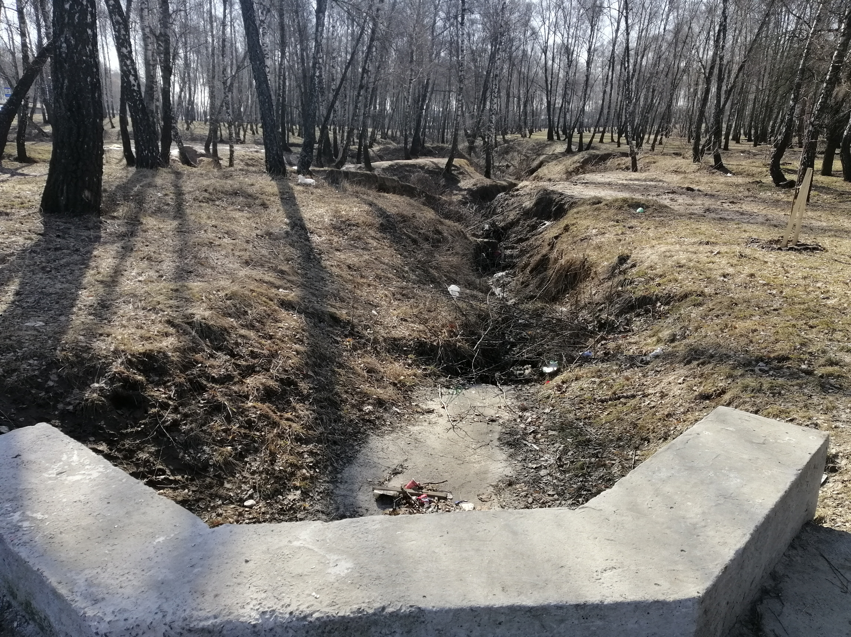
Додаток Г
Ґрунтові дороги, що зазнали ерозійного розчленування
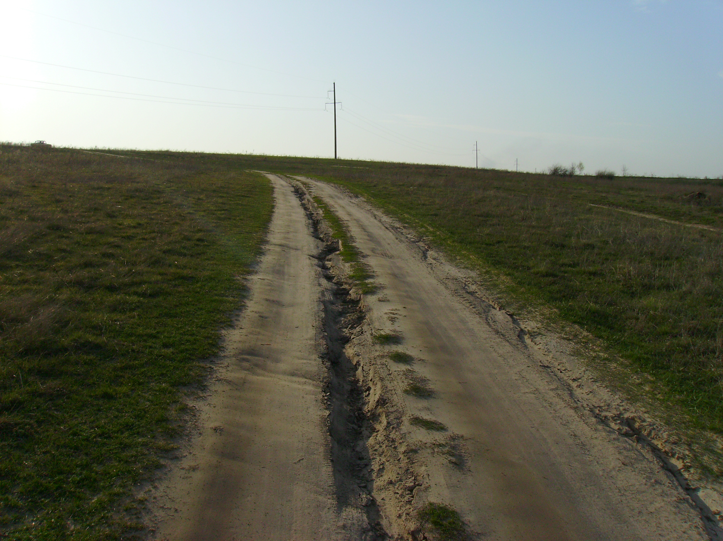
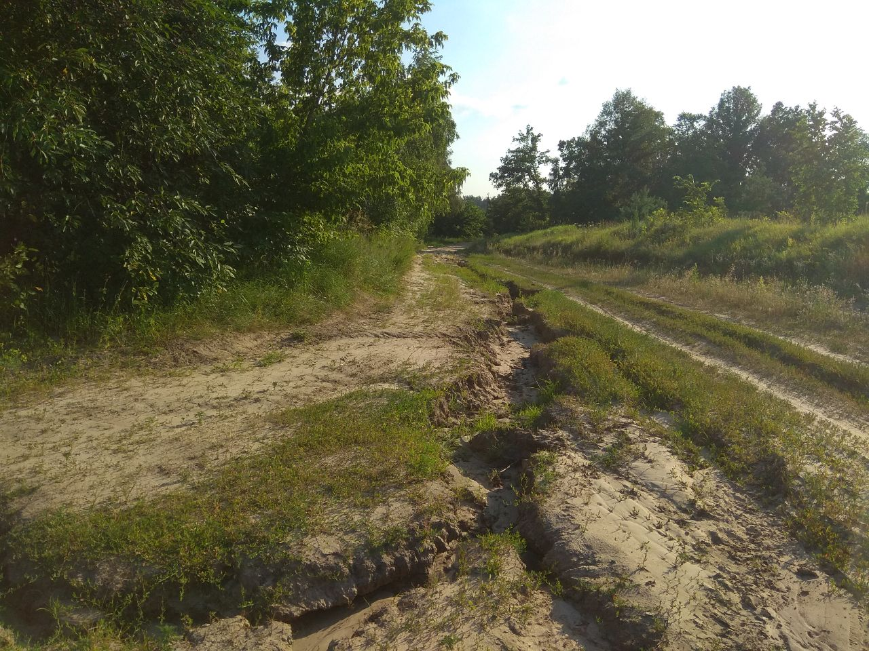
Додаток Д
Площинний змив у верхній частині в районі видобутку нафти
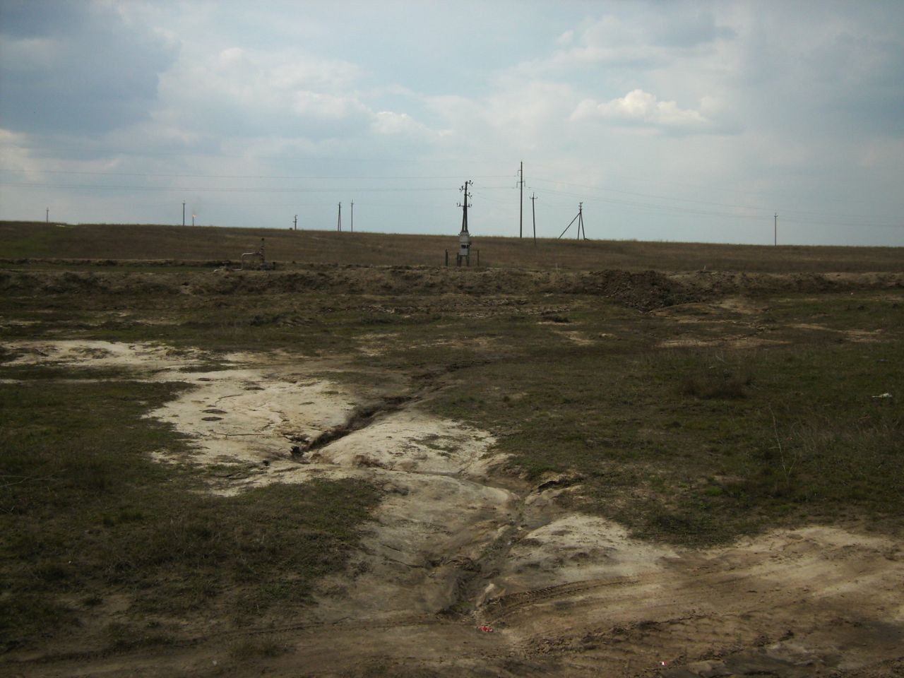
Вимоїна біля траси Київ-Суми, нижня частина водосховища з пролювіальним шлейфом
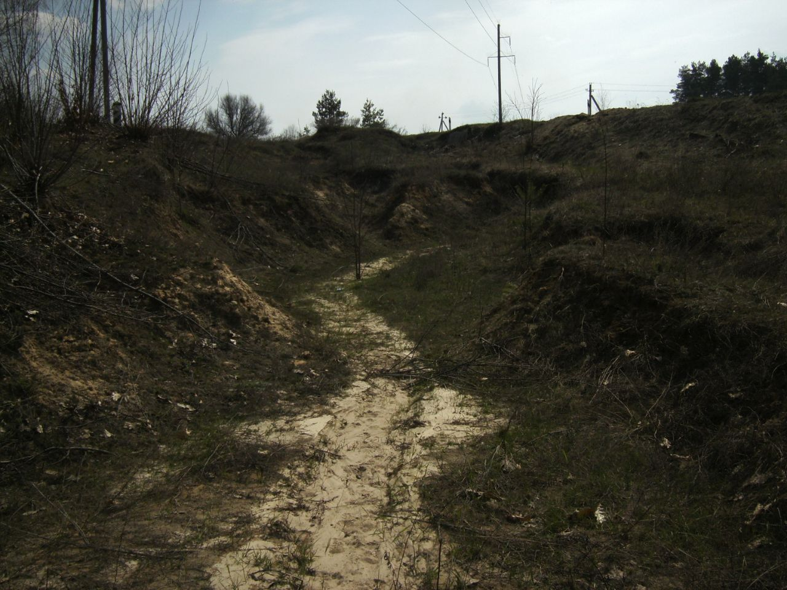
Додаток Е
Яр на північному березі вдих. Городнянське-1 (с. Щурівка)
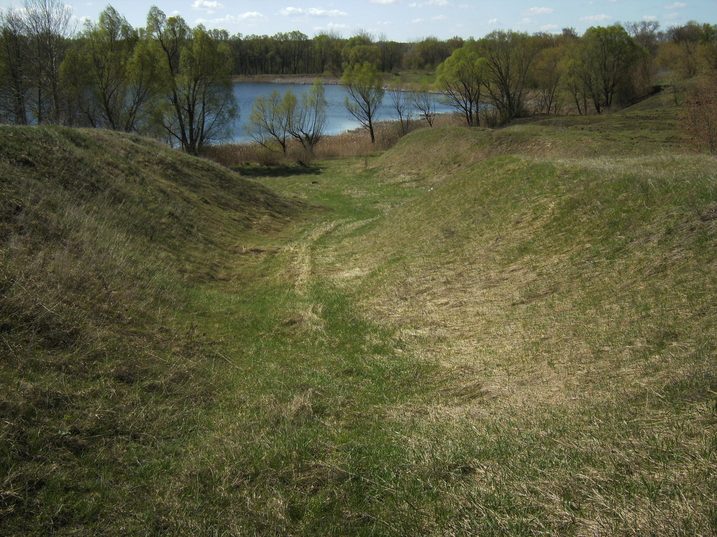
Додаток Ж
Злиття двох вершин і утворення яру
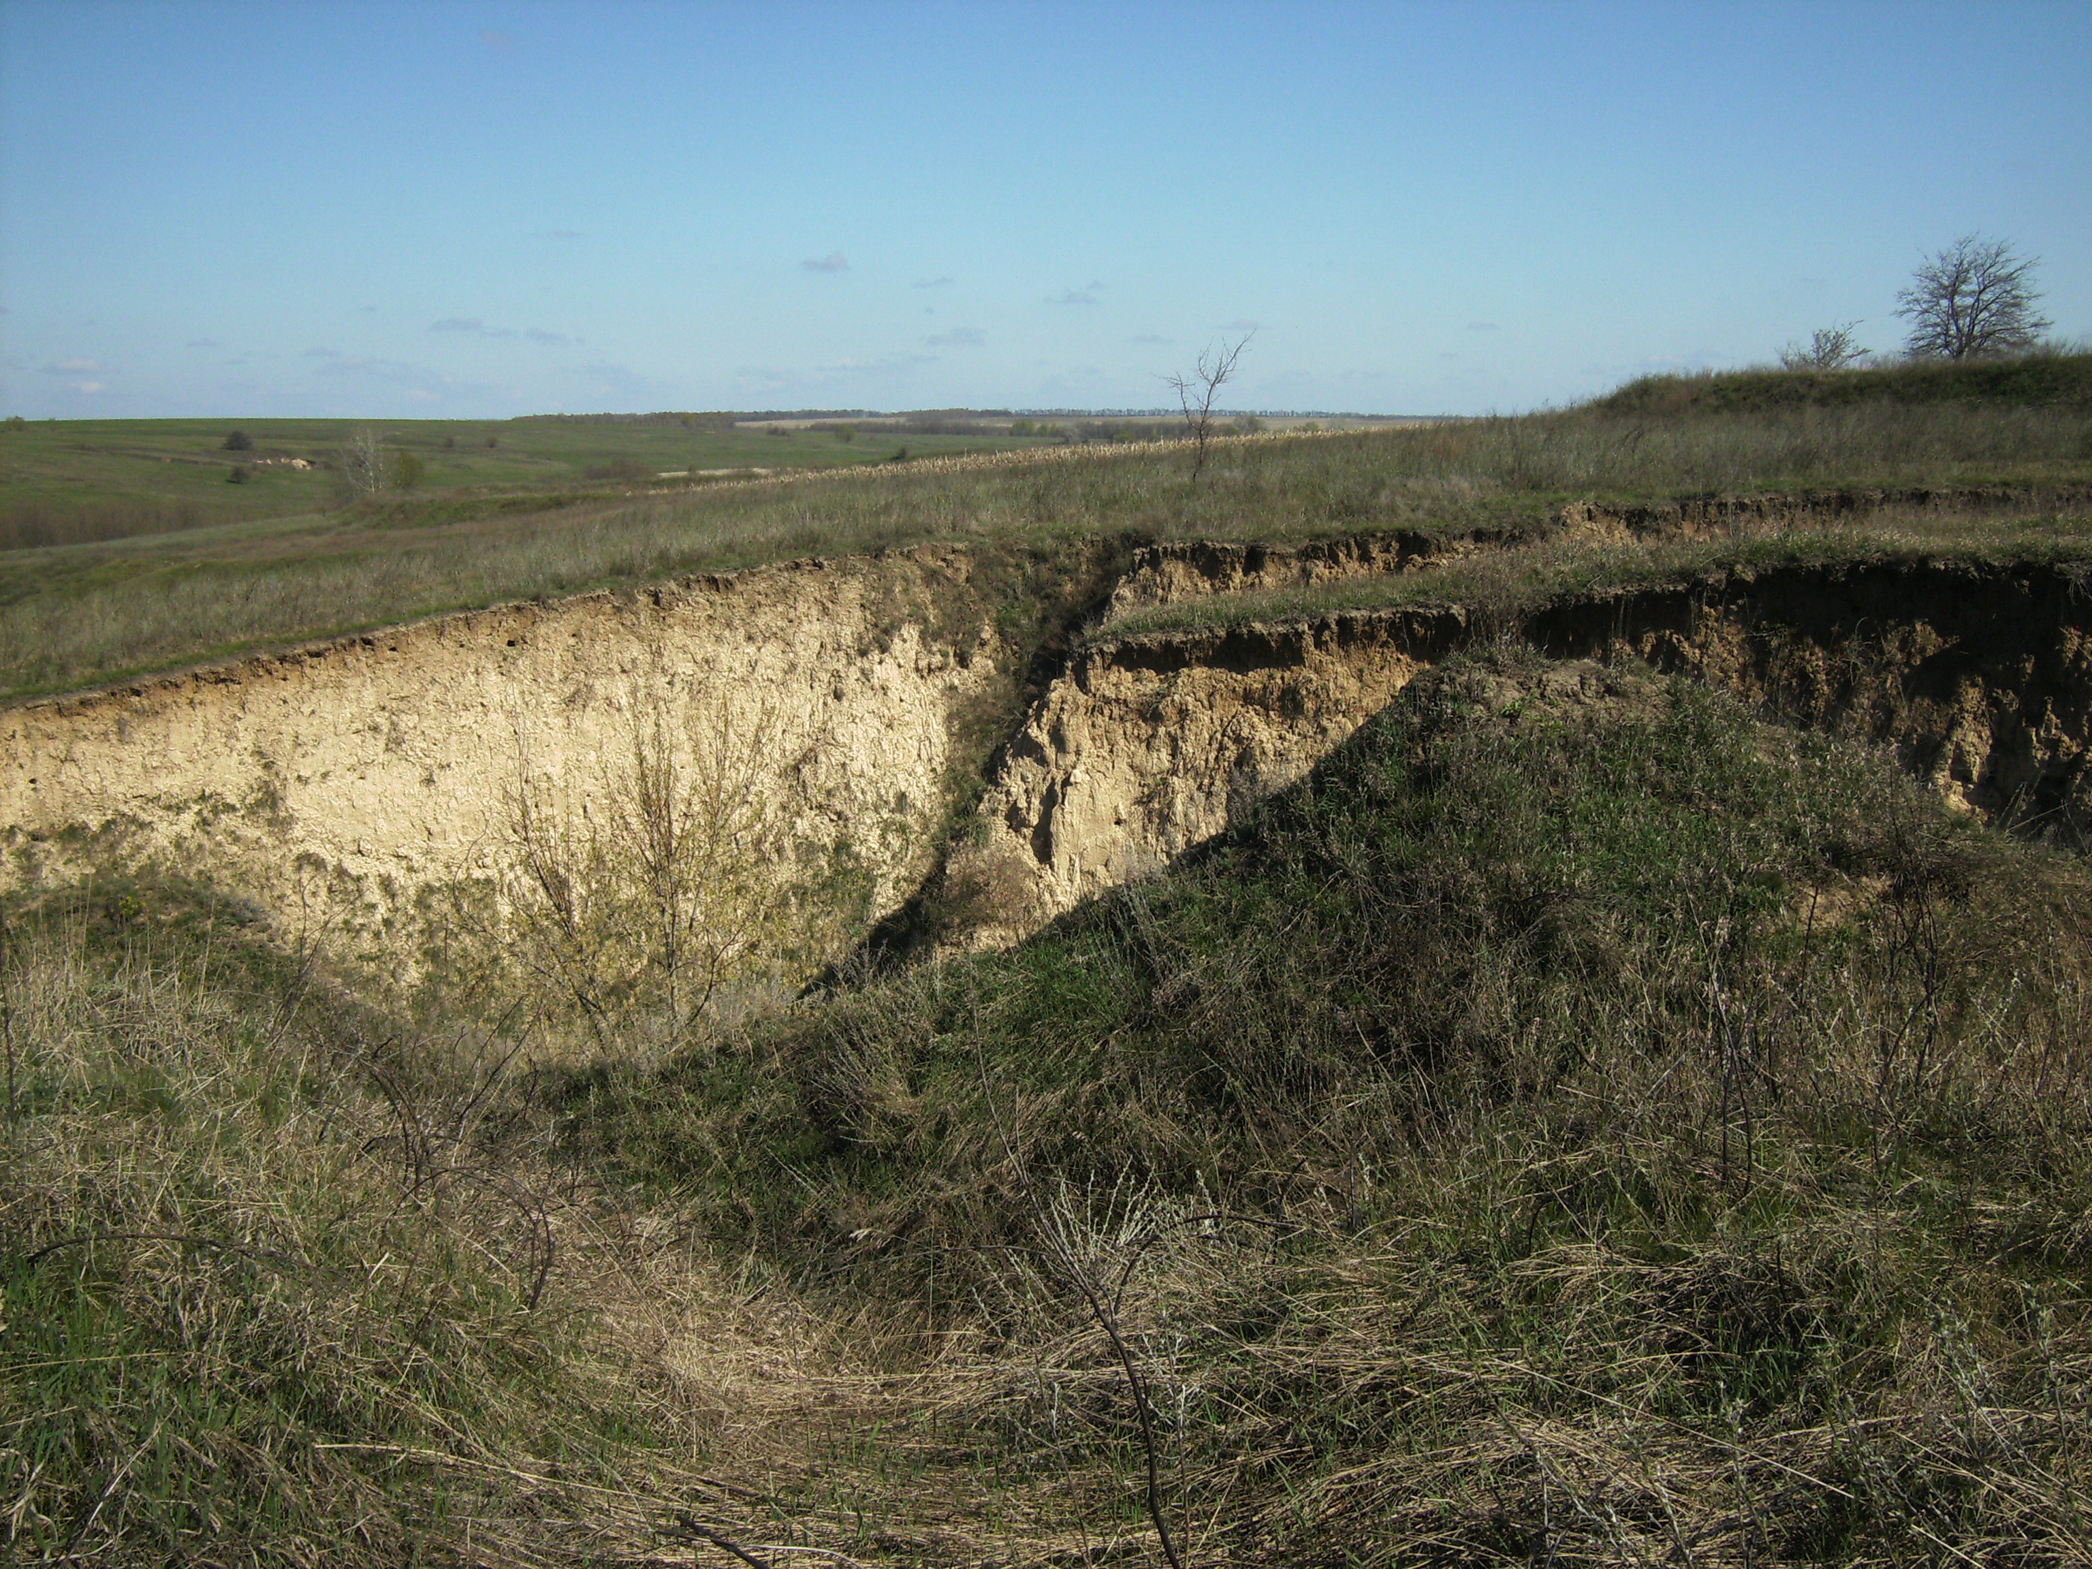
Гирлова частина яру
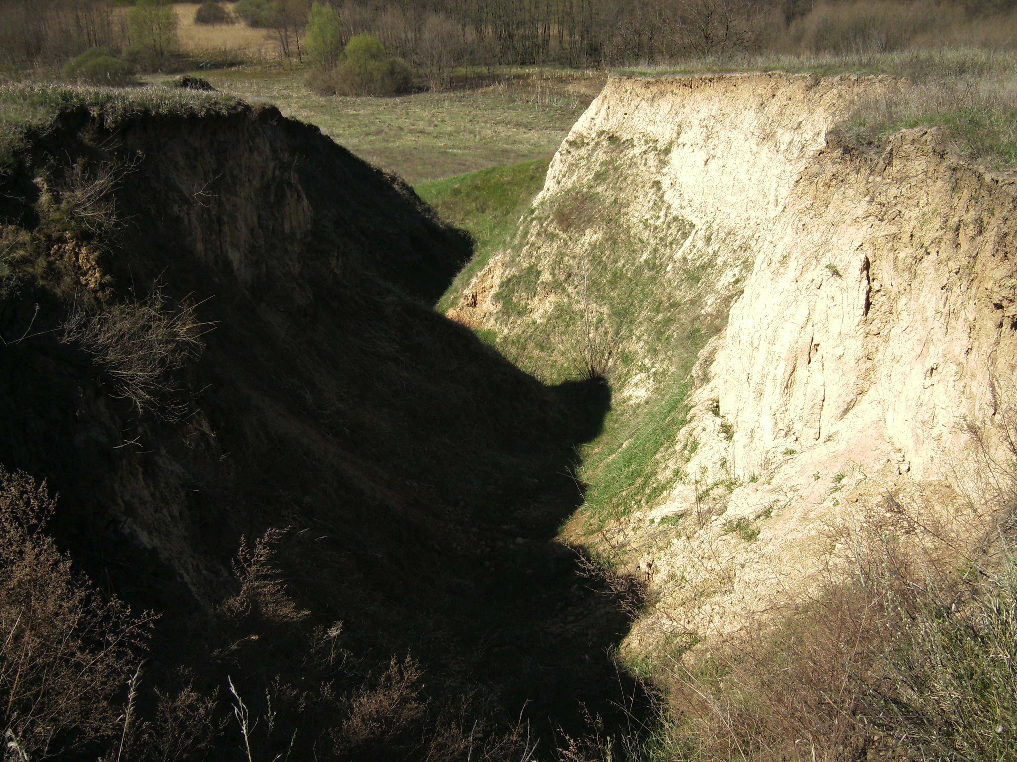
Додаток З
Злиття двох ярів на схилі р. Журавка
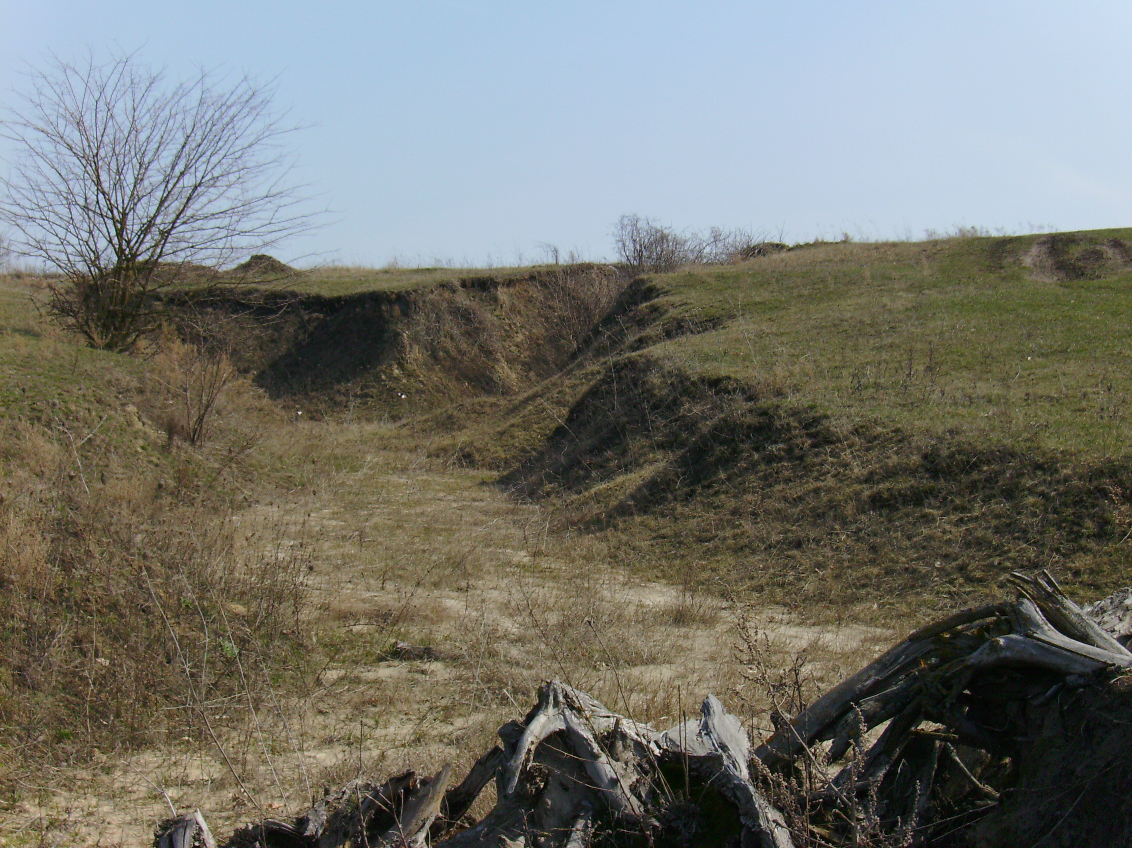
Яр на правому березі р. Журавка
